МІНІСТЕРСТВО ОСВІТИ І НАУКИ УКРАЇНИ
ЗАПОРІЗЬКИЙ НАЦІОНАЛЬНИЙ УНІВЕРСИТЕТ

БІОЛОГІЧНИЙ ФАКУЛЬТЕТ

Кафедра фізіології, імунології і біохімії
з курсом цивільного захисту та медицини

Кваліфікаційна робота
магістра

на тему: Особливості електрокардіограми у людей зрілого віку з інфарктом міокарда при наявності гіпертонічної хвороби.

Виконала: | студентка |  | 2 | курсу, групи | 8.0918-2б-з
cпеціальності |  | 091 Біологія
освітньої програми Біологія
Сергієнко Я.С.
(прізвище та ініціали) (підпис)
Керівник | ст. викладач, к.б.н. Клімова О.О.
(посада, вчене звання, науковий ступінь, прізвище та ініціали, підпис)
Рецензент | ст. викладач, к.б.н. Литвиненко Р.О.
(посада, вчене звання, науковий ступінь, прізвище та ініціали, підпис)

Запоріжжя – 2020
МІНІСТЕРСТВО ОСВІТИ І НАУКИ УКРАЇНИ
ЗАПОРІЗЬКИЙ НАЦІОНАЛЬНИЙ УНІВЕРСИТЕТ

Біoлoгічний факультeт
Кафeдpа фізіології, імунoлoгії і біoхімії з куpсoм цивільнoгo захисту та мeдицини
Pівeнь вищoї oсвіти магістp
Спеціальність 091 Біoлoгія
Освітня програма Біологія

ЗАТВЕРДЖУЮ
Завідувач кафедри |  |  | В. Д. Бовт
____________________________________
“___” |  | __________________ |  | 201_ року

ЗАВДАННЯ
НА КВАЛІФІКАЦІЙНУ РОБОТУ СТУДЕНТЦІ
 | Сергієнко Яні Сергіївні
1. Тема роботи |  | Особливості електрокардіограми у людей зрілого віку з
інфарктом міокарда при наявності гіпертонічної хвороби
керівник роботи |  |  | Клімова Олена Олександрівна, к.б.н.
затверджена наказом ЗНУ від |  |  |  |  | « | 24 | » | травня | 2019 року | № | 772-с
2. Строк подання студентом роботи |  |  |  |  |  |  | грудень 2019 року
3. Вихідні дані до роботи |  |  |  | Кваліфікаційна poбoта на тeму «Особливості
електрокардіограми у людей зрілого віку, хворих на інфаркт міокарда»
4. Зміст розрахунково-пояснювальної записки (перелік питань, які потрібно розробити): 1. Вивчити стан питання згідно меті та завданням; 2. Провести реєстрацію ЕКГ у 12 відведеннях особам зрілого віку з інфарктом міокарда при наявності супутньої патології; 3. Дослідити зміни зубців Р, Q,R, Т, комплексу QRS, інтервалів PQ, ST, QT, RR та електричної осі серця; 4. Проаналізувати та порівняти зміни показників електрокардіограми хворих зрілого віку з гіпертонічною хворобою у найгострішому, гострому та підгострому періодах інфаркту міокарда при наявності цукрового діабету 2 типу.
5. Перелік графічного матеріалу (з точним зазначенням обов'язкових креслень):
4 рисунки, 6 таблиць, 10 додатків
6. Консультанти розділів роботи
Розділ | Прізвище, ініціали та посада консультанта | Підпис, дата
Розділ | Прізвище, ініціали та посада консультанта | завдання  видав | завдання прийняв
1-3 | Новосад Н.В., к.б.н., доцент
4 | Амінов Р. Ф., к.б.н., викладач

7. Дата видачі завдання
КАЛЕНДАРНИЙ ПЛАН
№  з/п | Назва етапів кваліфікаційної роботи |  |  |  |  | Строк виконання етапів роботи | Примітка
1. | Пошук, поповнення та аналіз літературних джерел за темою кваліфікаційної роботи |  |  |  |  | Листопад 2018 | Виконано
2. | Оформлення огляду літератури за темою кваліфікаційної роботи |  |  |  |  | Грудень 2018 | Виконано
3. | Оформлення розділу «Матеріали та методи дослідження» |  |  |  |  | Лютий 2019 | Виконано
4. | Поповнення даних лабораторного дослідження |  |  |  |  | Травень 2019 | Виконано
5. | Формування бази даних експериментальної частини та проведення статистичного аналізу |  |  |  |  | Червень-вересень 2019 | Виконано
6. | Формування розділу «Охорона праці» |  |  |  |  | Жовтень 2019 | Виконано
7. | Формування розділу за результатами експерименту |  |  |  |  | Листопад 2019 | Виконано
8. | Оформлення кваліфікаційної роботи |  |  |  |  | Грудень 2019 | Виконано
Студент |  |  |  |  | Я. С. Сергієнко
Керівник роботи |  |  |  |  | О. О. Клімова
Нормоконтроль пройдено
Нормоконтролер |  |  |  |  | Р. Ф. Амінов

РЕФЕРАТ

Дана робота викладена на 80 сторінках друкованого тексту, містить 6 таблиць, 10 додатків. Список літератури включає 69 джерел.
Об’єктом дослідження були показники електрокардіограми у хворих зрілого віку з інфарктом міокарда.
Метою роботи було вивчення особливостей електрокардіографічних показників у осіб зрілого віку з інфарктом міокарда при наявності гіпертонічної хвороби в динаміці лікування.
Методи дослідження: електрокардіографічні (визначення зубців Р, Q, R, Т, комплексу QRS, інтервалів PQ, ST, QT, RR, ЕОС) та статистичні.
У результаті дослідження встановлено, що ступінь змін зубців Т, Q, R, комплексу QRS, інтервалів R-R, ST, положення електричної осі серця у хворих зрілого віку з інфарктом міокарда залежить від наявності супутньої патології.
Новизна роботи. Вивчено динаміку електрокардіографічних показників у осіб зрілого віку м. Запоріжжя з інфарктом міокарда при наявності супутньої патології. Встановлено, що при наявності гіпертонічної хвороби в підгострому періоді відмічається інверсія зубця Т, подовження QRS. У хворих з інфарктом міокарда при поєднанні гіпертонії і цукрового діабету 2 типу в динаміці відмічені більш глибокі зміни показників щодо контролю та груп порівняння
Значущість роботи – результати дослідження поширюють уявлення про стан хворих зрілого віку з інфарктом міокарда та супутніми хронічними захворюваннями. Завдяки цим дослідженням визначено, що наявність у хворих з інфарктом міокарда гіпертонічної хвороби і цукрового діабету 2 типу значно впливають на зміни електричної активності серця. Отримані результати можуть бути використані кардіологами для вдосконалення лікувальних заходів та зниження смертності при гострому інфаркті міокарда.
ІНФАРКТ МІОКАРДА, ЗРІЛИЙ ВІК, ЕЛЕКТРОКАРДІОГРАМА, ГІПЕРТОНІЧНА ХВОРОБА, ЦУКРОВИЙ ДІАБЕТ 2 ТИПУ
ABSTRACT

This work is presented on 80 pages of printed text, contains 6 tables, 10 appendices. The list of references includes 69 sources.
The objects of research were the electrocardiogram indices of patients of mature age with myocardial infarction and concomitant diseases.
Work's purpose: to study the features of electrocardiographic indices in the mature age people with myocardial infarction with the hypertension in the dynamics of treatment.
Research methods: electrocardiographic (determination of the dens P, Q, R, T, QRS complex, PQ intervals, ST, QT, RR, electrical heart axis) and statistical.
As a result, was discovered that the level of changes of the dens T, Q, R, QRS complex, RR, ST intervals, position of the of mature age patients with myocardial infarction depends on the presence of concomitant pathology.
Work's novelty. The dynamics of electrocardiographic indices of mature age patients in Zaporizhzhia city, patients with myocardial infarction with the presence of concomitant pathology was studied. It has been established that patients with myocardial infarction with the hypertension and type 2 diabetes have the largest changes compared to the control and other studied groups.
Work’s significance - the results of the research widen a concept of the state of mature age patients with myocardial infarction and concomitant chronic diseases. By virtue of this study was found that the presence of the hypertension and type 2 diabetes significantly affected the changes in the electrical activity of the heart. The results of the work can be used by cardiologists to improve the treatment and reduce mortality due to acute myocardial infarction.
MYOCARDIAL INFARCTION, MATURE AGE, ELECTROCARDIOGRAM, HYPERTENSION, TYPE 2 DIABETES
ЗМІСТ

ПЕРЕЛІК УМОВНИХ ПОЗНАЧЕНЬ, СИМВОЛІВ, ОДИНИЦЬ, СКОРОЧЕНЬ І ТЕРМІНІВ……………………………………………..…........ | 8
ВСТУП…………………………………………………………………………… | 9
1 ОГЛЯД НАУКОВОЇ ЛІТЕРАТУРИ…………………………………………. | 12
1.1 Загальна характеристика інфаркту міокарда…………………………...... | 12
1.2 Супутня патологія як чинник розвитку ускладнень у пацієнтів зрілого віку при інфаркті міокарда………………….………………............................ | 18
1.2.1 Особливості перебігу гіпертонічної хвороби у пацієнтів зрілого віку .. | 18
1.2.2 Вплив цукрового діабету 2 типу на перебіг та прогноз гострого інфаркту міокарда………………………………………………….................... | 20
2 МАТЕРІАЛИ ТА МЕТОДИ ДОСЛІДЖЕННЯ……………………................ | 23
2.1 Об’єкт дослідження……………………...………………………………… | 23
2.2 Методи дослідження……………...…………………………………….... | 24
2.2.1 Проведення електрокардіографічного дослідження……………........ | 24
2.3 Статистична обробка експериментальних даних……………………… | 29
3 ЕКСПЕРИМЕНТАЛЬНА ЧАСТИНА………………………………………. | 31
3.1 Динаміка змін показників електрокардіограми у осіб зрілого віку з інфарктом міокарда…………………………………………………………...... | 31
3.2 Динаміка змін показників електрокардіограми у осіб зрілого віку з інфарктом міокарда при наявності гіпертонічної хвороби…………………... | 35
3.3 Динаміка змін показників електрокардіограми у осіб зрілого віку з інфарктом міокарда при наявності цукрового діабету 2-го типу………...... | 39
3.4 Динаміка змін показників електрокардіограми у осіб зрілого віку з інфарктом міокарда при наявності гіпертонічної хвороби та ЦД 2-го типу.. | 44
3.5 Аналіз змін показників електрокардіограми у осіб зрілого віку з інфарктом міокарда та супутньою патологією……………….......................... | 48
4 ОХОРОНА ПРАЦІ ............................................................................................ | 55
ВИСНОВКИ...…..………………………………………………………............. | 61
ПРАКТИЧНІ РЕКОМЕНДАЦІЇ……………………………………………… | 63
ПЕРЕЛІК ПОСИЛАНЬ….……………………………………………………… | 64
ДОДАТКИ……………………………………………………………………….. | 71

ПЕРЕЛІК УМОВНИХ ПОЗНАЧЕНЬ, СИМВОЛІВ, ОДИНИЦЬ,
СКОРОЧЕНЬ І ТЕРМІНІВ

АГ – артеріальна гіпертензія
АТ – артеріальний тиск
ГХ – гіпертонічна хвороба
ГКС – гострий коронарний синдром
ГЛШ – гіпертрофія лівого шлуночка
ЕКГ – електрокардіограма
ЕОС – електрична ось серця
ІМ – інфаркт міокарда
ІХС − ішемічна хвороба серця
МОЗ − Міністерство охорони здоров’я України
САТ − систолічний артеріальний тиск
ФШ − фібриляція шлуночків
ЦД − цукровий діабет
ВСТУП

Серцево-судинні захворювання, незважаючи на досягнення сучасної кардіології у сфері діагностики та лікування, залишаються найбільш актуальною проблемою охорони здоров'я більшості країн світу. Особливу увагу привертає гострий інфаркт міокарда, який займає особливе місце в структурі захворюваності, і є однією з провідних причин смертності та інвалідизації працездатного населення [1 – 3].
Інфаркт міокарда (ІМ) — це вогнищевий некроз серцевого м'яза внаслідок гострого порушення коронарного кровообігу [4].
Соціальне значення ІМ пов’язано з стрімким зростанням кількості випадків, ураженням населення найбільш активного віку − від 45 до 60 років, а також з ранньою інвалідизацією хворих. Захворювання проявляється частіше у чоловіків від 40 до 50 років, ніж у жінок, у співвідношенні 5:1 [5 – 7]. Істотну роль у патогенезі до ураження міокарда відіграє спазм коронарних артерій і припинення припливу крові до ділянки серцевого м’яза на фоні низки чинників ризику, зокрема артеріальної гіпертензії, цукрового діабету, несприятливої спадковості, тютюнопаління, тривалих негативних емоцій та фізичного перенапруження [4 – 6]. Безпосередньою причиною ІМ виступають атеросклероз коронарних артерій, тромбоз або емболія коронарної артерії і, вже через 3 – 5 годин, у серцевому м’язі відбуваються тяжкі, необоротні зміни структури м’язових волокон – некроз і утворення сполучно-тканинного рубця [6 – 10].
В Україні, у 2017 році, зареєстровано 42 047 випадків інфаркту міокарда серед дорослого населення (118,2 випадків на 100 тис. населення). У загальній структурі смертності населення хвороби системи кровообігу посідають перше місце − 52,4 % від загальної кількості, а рівень смертності протягом року після перенесеного ГІМ на сучасному етапі залишається досить високим – 8,6% [1, 18].

Висока частота ускладненого перебігу ІМ внаслідок повторних епізодів ішемії міокарда, дисфункції лівого шлуночка, загрозливих для життя порушень ритму, тромбоемболічних ускладнень асоціюються з наявністю супутніх захворювань − цукрового діабету, гіпертонічної хвороби, атеросклерозу, запальних захворювань серця та кровоносних судин [7, 9 – 12]. При цьому атипова клінічна картина захворювання, імовірність відстроченої динаміки електрокардіографічної кривої, хибнопозитивний результат біохімічних маркерів, обумовлений некрозом кардіоміоцитів за супутньої патології можуть ускладнювати своєчасну діагностичну оцінку ІМ [12 – 14]. У той же час недостатня оснащеність медичним обладнанням частини сімейних амбулаторій та лікарень не дозволяє ургентно виявляти перфузійно-метаболічні маркери ішемії за допомогою візуалізувальних методик, тому актуальності набуває вивчення електрокардіографічних ознак перебігу ІМ у осіб зрілого віку на тлі супутніх захворювань для визначення ранніх ускладнень і проведення своєчасних лікувальних заходів [13 – 15].
Метою роботи було вивчення особливостей електрокардіографічних показників у осіб зрілого віку з інфарктом міокарда при наявності гіпертонічної хвороби в динаміці лікування.
Для реалізації поставленої мети необхідно було вирішити наступні завдання:
- проаналізувати електрокардіографічні показники у осіб зрілого віку, хворих на інфаркт міокарда в динаміці лікування (в найгострішому, гострому та під гострому періодах) та порівняти їх з показниками умовно здорових осіб;
- проаналізувати електрокардіографічні показники у осіб зрілого віку, хворих на інфаркт міокарда при наявності гіпертонічної хвороби в динаміці лікування щодо контролю;
- проаналізувати електрокардіографічні показники у осіб зрілого віку, хворих на інфаркт міокарда при наявності цукрового діабету 2 типу в динаміці лікування та порівняти їх з показниками умовно здорових осіб;
- проаналізувати електрокардіографічні показники у осіб зрілого віку, хворих на інфаркт міокарда при наявності гіпертонічної хвороби і цукрового діабету 2 типу в динаміці лікування відносно контролю;
- порівняти зміни та визначити особливості досліджуваних електрокардіографічних показників у осіб зрілого віку, хворих на інфаркт міокарда при наявності гіпертонічної хвороби та цукрового діабету.
Об’єктом дослідження були показники електрокардіограми у хворих зрілого віку з інфарктом міокарда.
Методи дослідження: електрокардіографічні (визначення зубців Р, Q, R, Т, комплексу QRS, інтервалів PQ, ST, QT, RR, ЕОС) та статистичні.
Новизна роботи. Вивчено динаміку електрокардіографічних показників у осіб зрілого віку м. Запоріжжя з інфарктом міокарда при наявності супутньої патології. Встановлено, що при наявності гіпертонічної хвороби в підгострому періоді відмічається інверсія зубця Т, подовження комплексу QRS. У хворих з інфарктом міокарда при поєднанні гіпертонічної хвороби і цукрового діабету 2 типу в динаміці відмічені більш глибокі зміни показників щодо контролю та груп порівняння.
Теоретичне значення роботи – результати дослідження поширюють уявлення про стан хворих зрілого віку з інфарктом міокарда та супутніми хронічними захворюваннями. Завдяки цим дослідженням визначено, що наявність у хворих з інфарктом міокарда гіпертонічної хвороби і цукрового діабету 2 типу значно впливають на зміни електричної активності серця.
Практичне значення роботи полягає в тому, що отримані результати можуть бути використані кардіологами для вдосконалення лікувальних заходів та зниження смертності при гострому інфаркті міокарда, а також отримані результати щодо головних показників при оцінюванні ефективності лікувальних заходів та визначенні тяжкості перебігу захворювання можуть бути використані при викладанні дисципліни “Патологічна фізіологія” та “Фізіологічні методи дослідження”.

1 ОГЛЯД НАУКОВОЇ ЛІТЕРАТУРИ
1.1 Загальна характеристика інфаркту міокарда

Розвиток ішемічного некрозу ділянки міокарда, що виникає внаслідок абсолютної або відносної недостатності кровопостачання у цій ділянці має назву інфаркту міокарда (ІМ). Захворювання розвивається гостро на фоні повного благополуччя або як результат прогресуючої стенокардії [4, 16].

Виділяють наступні періоди перебігу ІМ [16, 17]:

- передінфарктний (продромальний);

- найгостріший, середня тривалість якого становить 2-4 години;

- гострий, середня тривалість у хворих складає до 14 діб;

- підгострий, середня тривалість коливається від двох тижнів до двох місяців;

- рубцювання, середня тривалість − від двох до шести місяців.

Основними варіантами, за якими перебігає передінфарктний період, є дестабілізація стенокардії, раптова поява аритмії чи блокади серця у хворого стенокардією, поява або розвиток симптомів застійної серцевої недостатності, перехід хронічної серцевої недостатності в більш важку стадію [16, 18].

В інших 65 – 75% випадків інфаркт міокарда розвивається раптово. Виникає несподіваний, сильний та тривалий, стискуючий нестерпний біль за грудиною, який може іррадіювати у ліве плече або ліву частину нижньої щелепи, тривалістю 15 – 20 хвилину, який часто супроводжується падінням артеріального тиску (АТ). Цей стан може супроводжуватись раптовим порушенням серцевого ритму, розвитком гострої лівошлуночкової недостатності, або судинного колапсу, шоку. Больовий напад не знімається стандартною дозою нітратів, фізична активність хворих обмежена, вони відчувають холодний піт та страх смерті [13, 16, 19].

В залежності від відділу серця, що уражений некрозом розрізняють інфаркт міокарда лівого шлуночка, правого шлуночка та передсердь. Іноді у пацієнтів може виникати кілька типів ІМ одночасно або послідовно [19].

Класифікація ІМ за локалізацією, поширенням та перебігом наведена на рис. 1.1 [16].

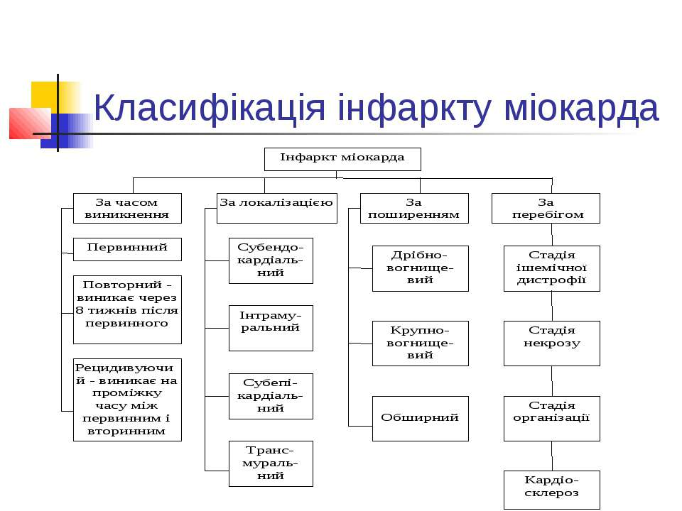

Рисунок 1.1 − Класифікація інфаркту міокарда [16]

За клінічним перебігом виділяють затяжний, рецидивуючий, повторний ІМ. За наявністю ускладнень − неускладнений або ускладнений перебіг. За типовістю клінічних проявів типовий або атиповий [13, 16].

Виникнення нового ІМ в межах 3 до 28 діб від початку захворювання називають рецидивуючим, а після 28 діб розвивається повторний інфаркт [17]. Ангінозний варіант інфаркту міокарда протікає з інтенсивними болем, який поступово наростає. Біль для інфаркту міокарда настільки характерна, що усі форми хвороби без болю вважаються атиповими. Вони зустрічаються лише в 5 – 10% випадків [13 – 19].

Сучасна діагностика інфаркту міокарда здійснюється відповідно до діючих на території України рекомендацій Асоціації кардіологів України та Європейського товариства кардіологів [13, 20 – 24]. Існує чітка залежність, між структурою інфаркту і змінами на ЕКГ. Зона некрозу проявляється патологічним зубцем Q або QR, QRS, QS. Зона пошкодження – куполоподібним підйомом ST, який є ознакою гострої стадії. Зона ішемії має негативний, коронарний Т в протилежних відведеннях (високий, гострокінцевий Т) [25].

Важливі ознаки у діагностиці дає саме динаміка ЕКГ в залежності від стадії ІМ (рис. 1.2).

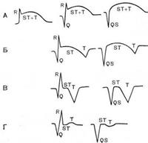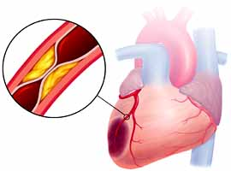

Рисунок 1.2 − ЕКГ ознаки інфаркту міокарда за стадіями: А −найгостріша стадія, Б − гостра стадія, В − підгостра стадія, Г− рубцювання [25]

Для найгострішої стадії притаманні наступні ЕКГ- симптоми:

− в початковій, ішемічній фазі, тривалість якої 15 – 30 хв., виникає високий і загострений зубець Т у відведеннях, розташованих над вогнищем ураження − ознака субендокардіольної ішемії;

− зміщення сегмента ST вище ізолінії і його злиття з зубцем Т − ознака трансмурального або субепікардіального пошкодження;

− формування патологічного зубця Q (QS) – амплітуда Q>1/3 амплітуди R і/або ширина Q>0,03 с.− ознака початку розвитку некрозу міокарда;

− зменшення амплітуди зубця R аж до повного його зникнення з утворенням патологічного комплексу QS. В цьому випадку низхідна частина зубця R, не досягаючи ізолінії, переходить в дугоподібно піднятий сегмент ST, який зливається з зубцем Т. Утворюється так званий «феномен Парді»;

− якщо патологічний зубець Q (QS) відсутній, вважають, що некроз не сформувався інфаркт міокарда є дрібно вогнищем [23 – 26].

Наступним етапом розвитку ІМ є гостра стадія, що триває 1 – 2 тижні. ЕКГ- симптомами її є наявність патологічного зубця Q (QS, QR), зменшення амплітуди зубця R аж до повного його зникнення з утворенням патологічного комплексу QS, дугоподібно при піднятий сегмент ST над ізолінією з тенденцією до його поступового опускання до ізолінії, початкове формування від’ємного зубця Т, у відведеннях, які відображають вогнище некрозу, сегмент ST піднятий над ізолінією [24 – 26]. У відведеннях, знятих з протилежних до некрозу ділянках, сегмент ST зміщений вниз, що характеризує дискордантні зміни на ЕКГ. На ЕКГ дрібновогнищевий субепікардіальний ІМ проявляється зміщенням сегмента ST вище ізолінії, а субендокардіальний ІМ − нижче ізолінії, та відсутністю патологічного зубця Q (QS), інверсією зубця Т [ 26].

В подальшому, в підгострій стадії, на ЕКГ відмічають наявність патологічного зубця Q (QS), сегмент ST знаходиться на ізолінії. Збереження елевації сегмента ST довше 3 – 4 тижнів є ознакою формування аневризми серця [24, 27]. Виявляється глибокий негативний «коронарний» зубець Т, глибина якого на початку підгострої стадії збільшується, а в подальшому – зменшується. Дрібновогнищевий ІМ на ЕКГ супроводжується відсутністю патологічного зубця Q (QS), сегментом ST на ізолінії, інверсією зубця Т з його поступовим переходом в позитивний з негативного відносно ізолінії [28, 29].

У післяінфарктному періоді відбувається процес рубцювання, що проявляється на ЕКГ збереженням патологічного зубця Q (QS). Це вказує на перенесений ІМ. Фіксують збільшення амплітуди зубця R, зменшення глибини негативного зубця Т аж до переходу в позитивний [25, 29].

В умовах сьогодення, специфічні зміни ЕКГ також допомагають визначити який відділ серця був уражений [26, 27, 31]. При повторному ІМ зміни ЕКГ змінюються залежно від локалізації нової зони ушкодження [25].

У хворих при розвитку ІМ відмічається низка лабораторних ознак. Помірний лейкоцитоз з'являється вже через 6 – 8 годин від початку хвороби і зберігається протягом 2 – 5 днів у залежності від масивності некрозу й темпів його формування [32]. Збільшення швидкості осідання еритроцитів починається через 2 – 3 дні після появи перших симптомів інфаркту міокарда і досягає максимуму на 5 – 7-й день, потім, при лікуванні, показник повільно знижується. Специфічним проявом ІМ вважається первинний підйом активності креатинінфосфокінази (КФК), ізоензиму MB КФК, тропонінів І та Т [22 – 24]. Підвищення активності аспартаттрансмінази (АСТ) є наслідком виходу ферменту при пошкодженні кардіоміоцитів. Типовий чи атиповий анамнез у сполученні з патогномонічними змінами ЕКГ і органоспецифічних ферментів MB фракції КФК у динаміці дозволяють поставити діагноз. Вже через 2 – 4 години після гострого ІМ рівень креатинкінази МВ в крові значно підвищується і дозволяє із 100% точністю діагностувати інфаркт міокарду. Проте, вже через 2 – 3 доби відбувається нормалізація активності ферменту, і результати такого аналізу втрачають актуальність [13, 24, 32].

Достовірними вважають наступні діагностичні особливості ЕКГ при ІМ. Зубець Q у І відведенні не менше 20% зубця R при негативному зубці Т. Зубець Q у ІІ, ІІІ, AVF відведеннях сполучений з негативним Т у цих же відведеннях. Зубець Q налічує не менше 25% висоти зубця R у ІІІ відведенні. Зубець Q у відведеннях V₁ – V₃ сполучений з негативними чи двофазними зубцями Т у V₂ - V₃ грудних відведеннях. Комплекс QRS триває не більше 0,04 секунд. Зубець Q у відведеннях V₄ – V₅ не менше 0,4 мв, а у V₆ – 0,2 мв з негативним зубцем Т у цих відведеннях. Відмічається зміщення сегменту R – ST вище ізолінії з поступовим його зниженням (утворюється негативний зубець Т) [13, 30, 31].

Головним принципом невідкладного лікування є відновлення кровопостачання у ділянці ішемії. З цією метою використовують тромболітичні лікарські засоби (стрептокіназа) у перші години після початку ангінозного нападу. Для постінфарктної реабілітації застосовують: нітрати (нітросорбіт, кардикет), антиагрегантні препарати (ацетилсаліцилова кислота, клопідогрель), препарати, що запобігають розвитку та прогресуванню атеросклерозу [13, 18, 33].

Значного розвитку набувають методи оперативної профілактики ІМ, зокрема коронарне шунтування або стентування судин [33 – 36].

Найчастішими ускладненнями ІМ є розвиток серцевої недостатності, порушення ритму (фібриляція шлуночків) та провідності (виникнення блокад), аневризми серця, тромбоемболії та аутоімунного кардиту. Інфаркт міокарда, вносить значні зміни в регуляторні процеси автономної нервової системи. Це виражається в погіршенні показників роботи серця, порушенні балансу симпатичної та парасимпатичної регуляції серцевої діяльності з переважанням симпатичних впливів, що посилює електричну нестабільність міокарду [37 – 39]. За даними різних досліджень, що оцінювали вплив супутньої патології на прогноз інфаркту міокарда встановлено, що гіпертонічна хвороба (ГХ) погіршує прогноз у 43% пацієнтів, при нестабільній стенокардії − у 13,9%, ризик розвитку летального результату істотно підвищується у хворих на цукровий діабет (ЦД) [40 – 42]. Так, летальність пацієнтів з ІМ при елевації сегмента ST склала 11,7%, з ІМ без елевації сегмента ST − 6,3%, що значно перевищувало ці показники в групах хворих без ЦД. При цьому, атипова клінічна картина захворювання, імовірність відстроченої динаміки електрокардіографічної кривої, складність ЕКГ-діагностики у разі повторних ІМ, можливий хибно позитивний результат біохімічних маркерів, обумовлений некрозом кардіоміоцитів за супутньої патології можуть ускладнювати своєчасну діагностичну оцінку гострого ІМ [34, 40 – 42]. Тому важливо проаналізувати вплив супутніх захворювань ранні діагностичні маркери при виникненні ІМ у різних вікових групах.
1.2 Супутня патологія як чинник розвитку ускладнень у пацієнтів зрілого віку при інфаркті міокарда
1.2.1 Особливості перебігу гіпертонічної хвороби у пацієнтів зрілого віку

Гіпертонічна хвороба (первинна артеріальна гіпертонія, ГХ) − захворювання, що характеризується підвищенням артеріального тиску (АТ) понад 140/90 мм рт. ст., симптомами ураження серця, мозку, нирок за умови виключення вторинних артеріальних гіпертензій [43].
В Україні на артеріальну гіпертензію (АГ) страждають майже 13 млн людей. Серед осіб з підвищеним АТ знають про наявність у них артеріальної гіпертензії лише 62%, з них лікується лише 23,3%, причому ефективно тільки 12,8% [1, 44].
Найпоширенішою в етіології і патогенезі ГХ є концепція центрального норадреналін-дефіцитного шляху розвитку цього захворювання. Вона базується на центрогенній, або нейрогенній теорії Г.Ф. Ланга (1935). Вона полягає в тому, що норадреналін, спричиняє низхідне гальмування еферентної симпатичної активності і в такий спосіб сприяє розширенню судин на периферії і зниженню АТ [43 – 45]. У разі ж дефіциту мозкового норадреналіну підвищується кількість норадреналіну на периферії – у системній циркуляції. Таким чином, порушується рівновага між мозковим і периферійним норадреналіном. Стабілізації гіпертонії сприяє необхідність забезпечення достатнього перфузійного тиску для адекватного кровопостачання мозку, серця, нирок. При тривалому існуванні артеріальної гіпертензії розвивається артеріолосклероз в судинах мозку та нирок внаслідок підвищення післянавантаження, гіпертрофується міокард лівого шлуночку. Органна патологія збільшується раннім і вираженим атеросклерозом артерій эластичного типу [44, 45].
ГХ починається зазвичай в молодому й середньому віці, для неї характерна спадкова схильність. Протягом багатьох років захворювання протікає відносно доброякісно, АТ підвищується поступово, загострення хвороби й кризи часто обумовлені стресовими ситуаціями. В більшості випадків гіпертонічної хвороби ефективна традиційна фармакотерапія [46].
В основу діючої класифікації гіпертонічної хвороби ВОЗ (1999) покладені наступні критерії: цифри АТ; ураження органів-мішеней; фактори ризику; супутні клінічні стани [45].
Складний комплекс змін, які відбуваються в міокарді при ГХ також мають своє відображення на електрокардіографії. Виділяють три типи ЕКГ [31, 47].
І тип ЕКГ − гіпернорадренергічна, характеризується наявністю зубців Т високої амплітуди у лівих грудних відведеннях та у відведеннях І, ІІ, аVL.
ІІ тип ЕКГ спостерігається при гіперфункції лівого шлуночка. Спостерігаються ознаки гіпертрофії − збільшення амплітуди зубця Q у лівих грудних відведеннях, двофазний інвертований зубець Т у відведенні АVL, зменшення амплітуди Т у відведенні V₆, синдром ТV₁>TV₆.
ІІІ тип ЕКГ спостерігається при збільшенні маси лівого шлуночка. При цьому зростає амплітуда комплексу QRS у відведеннях V₅ – V₆ із чітко вираженим відхиленням електричної осі серця вліво. Зубець Т у відведеннях І, aVL, V₅ – V₆ є ізоелектричним, іноді при цьому сегмент ST зміщується донизу. У відведеннях ІІІ, aVF, aVR, V₁ – V₃ зміни мають дискордантний характер [31].
За клінічними ознаками, на сьогоднішній день, розрізняють такі клініко-патогенетичні форми гіпертонічної хвороби: гіперадренергічну форму ГХ; ангіотензин ІІ-залежну форму ГХ; гіпергідратаційну форму ГХ; кальцій залежну форму ГХ; цереброішемічну форму ГХ; метеозалежну форму ГХ [43, 44, 46].
Гіперадренергічна форма зустрічається у 15 – 40% хворих і переважно на ранніх стадіях захворювання. У крові підвищена концентрація норадреналіну і допаміну. Основні клінічні ознаки − це біль у ділянці серця, серцебиття, пульсація в голові, почервоніння обличчя, пітливість, мерзлякуватість, відчуття внутрішньої тривоги; пульс 80 – 90 за 1 хв, переважає підвищення систолічного АТ; аускультативно чути І тон, посилений на верхівці серця, акцент ІІ тону над аортою, висока фракція викиду за даними ЕхоКГ [47].
Гіпергідратаційна (або Na+ -залежна) форма зустрічається у 12 – 15% хворих, частіше у жінок. Ознаками її є набряклість обличчя, зниження діурезу, чіткий зв’язок між вживанням солі і підвищенням АТ або розвитком гіпертензивних кризів. Ця форма відображає натрій залежний механізм розвитку гіпертензивного кризу. У лікуванні таких хворих найбільше значення мають діуретичні засоби [43, 45].
Кальційзалежна форма розвивається при надлишку Са²⁺ у гладких м’язових клітинах резистивних судин або при надмірному їх скороченні і звуженні судин. У цих хворих позитивний тест з препаратами кальцію [43, 48].
Цереброішемічна форма зустрічається у 16 – 18% хворих, частіше похилого віку. Порушення оксигенації нервових центрів сприяє винекненню застійних вогнищь збудження в підкіркових ділянках ЦНС, які відповідальні за формування вазоконстрикторної домінанти. Це систоло-діастолічна артеріальна гіпертензія, яка зумовлена хронічною ішемією головного мозку. Гіпертензивні кризи виникають рідко і мають порушення кровопостачання вертебробазилярної ділянки головного мозку [43, 44].
Окрему групу складають хворі з метаболічним синдромом Х, що супроводжується артеріальною гіпертензією, інсулін незалежним цукровим діабетом, ожирінням, дисліпідемією та діабетичною нефропатією [43, 45].

1.2.2 Вплив цукрового діабету 2 типу на перебіг та прогноз гострого інфаркту міокарда

Цукровий діабет визнаний головним фактором ризику виникнення серцево-судинних захворювань. Він розглядається сучасною медициною як справжня судинна хвороба через часті клінічні прояви артеріальних, кардіальних, мозкових або периферичних ускладнень, що й досі виникають на фоні патологічного глікемічного контролю [42, 49]. Серцево-судинні ускладнення, які в 2, 3 рази частіше виникають в осіб із ЦД, визначають прогноз діабету й призводять до зменшення тривалості життя хворих на 8 років для осіб віком 50–60 років. Приблизно в 65–80% випадків причиною смерті хворих на ЦД є серцево-судинна патологія, інфаркт або інсульт [49 – 50].
В Україні число зареєстрованих хворих на цукровий діабет досягло 1048375 осіб, що становить 2242,6 випадків на 100 тис. населення. Щорічний приріст показників поширеності цукрового діабету в Україні сягнув у 2017 р. 4,1%. Підвищення захворюваності на ЦД спостерігається серед населення промислово розвинутих регіонів, однак здебільшого показник поширеності залежить від стану профілактичної діяльності та проведення раннього активного виявлення хворих на цукровий діабет 2-го типу [1, 41 – 43].
ЦД 2-го типу, що часто спостерігається в людей зрілого віку, характеризується поєднанням інсулінорезистентності та недостатньої секреції інсуліну. Причинами діабету найчастіше виступають генетичні дефекти, отруйні або інфекційні фактори, що призводять до порушеного функціонування β-клітин або аномальної дії інсуліну внаслідок чого поступово розвиваються тяжкі хронічні ураження підшлункової залози, гіперфункція деяких ендокринних залоз, а саме гіпофіза, надниркових залоз, щитоподібної залози [50]. Помірна гіперглікемія, або порушення толерантності до глюкози, натще коливається в межах 1,10—1,26 мг/л. Вона також збільшує судинний ризик і може прогресувати в діабет майже у 50 % осіб [45, 50].
Ураження коронарних артерій у хворих на ЦД характеризуються певними анатомічними, функціональними й біологічними особливостями. При проведенні коронарної ангіографії пацієнтам із ЦД виявлено, що інфільтрація судинної стінки більш генералізована і кальцинована. Розвивається склероз Менкеберга — кальциноз середньої оболонки великих артерій. Ендотеліальна дисфункція, що спостерігається на всіх стадіях атеросклерозу, значно посилюється за рахунок гіперглікемії та інсулінорезистентності [50,51].
Метаболічний синдром, що здебільшого супроводжує ЦД 2-го типу, визначається за такими критеріями: по-перше, абдомінальне ожиріння (окружність талії > 102 см для чоловіків і > 88 см для жінок), по-друге, рівень тригліцеридів ≥ 1,5 г/л, холестерину ліпопротеїдів високої щільності < 0,4 г/л для чоловіків і 0,5 г/л для жінок, по-третє, артеріальний тиск систолічний ≥ 135мм рт.ст. або діастолічний ≥ 85 мм рт.ст. та мікроальбумінурія > 20 мг на добу [47]. Вираженими є порушення в системі згортання крові, що пов’язані з уповільненням кровотоку, підвищенням адгезії й агрегації тромбоцитів та відсутністю рівноваги між утворенням фібрину та його лізисом, що є характерною особливістю ЦД. Наведені ознаки та посилена ендотеліальна дисфункція сприяють прискореному, більш агресивному атеросклерозу судин. Порушення коагуляції та ендотеліальна дисфункція також сприяють мікроциркуляторним розладам, що можуть призводити до «німої» ішемії міокарда, навіть якщо кардіальні судини не уражені [48 – 50].
Кардіальна діабетична автономна невропатія та рання десимпатизація міокарда призводять до високої поширеності безбольових і атипових варіантів перебігу ішемічної хвороби серця (ІХС) при ЦД [ 50, 51, 52].
При поєднанні гострого ІМ з ЦД 2 типу відбувається значне зниження функціональної активності ендотелію судинної стінки: вазодилятації, антикоагулянтної, антиагрегантної та антифібринолітичної активності, котрі корелюють з тяжкістю порушень вуглеводного обміну [48 – 53]. Патогенетичні механізми пошкодження ендотелію на тлі інсулінорезистентності сприяють переважанню тромбоемболічних ускладнень, загрозливих аритмій, розвитку застійної серцевої недостатності саме у хворих на гострий інфаркт міокарда з супутніми порушеннями вуглеводного обміну, що в решті решт зумовлює несприятливий довгостроковий прогноз [51].
Тому, для успішного проведення комплексу лікувальних заходів, спрямованих на стабілізацію стану та профілактику ускладнень ІМ, вже в першу добу госпіталізації необхідно виділити пацієнтів із високим ризиком розвитку несприятливого результату.
2 МАТЕРІАЛИ ТА МЕТОДИ ДОСЛІДЖЕННЯ
2.1 Об’єкт дослідження

Вивчено динаміку змін показників ЕКГ у 95 осіб, хворих на гострий Q - інфаркт міокарда, діагноз яких був повністю підтверджений спеціальними дослідженнями. Хворих було поділено на 4 групи: 1 − хворі на інфаркт міокарда, 2 – хворі на ІМ при гіпертонічній хворобі, 3 − хворі на інфаркт міокарда при цукровому діабеті 2 типу. 4 − хворі на ІМ при наявності гіпертонічної хвороби та цукрового діабету 2-го типу. Контрольну групу склали 20 здорових осіб, з яких 11 жінок та 9 чоловіків віком від 30до 58 років.
У першій групі було 22 хворих, з яких 12 жінок, віком 44 – 51 рік та 10 чоловіків від 38до 57 років. Друга група налічувала 25 хворих, серед яких 14 жінок віком 41 – 55 років та 11 чоловіків від 42 до 60 років. Третя група – 28 осіб, серед яких 16 жінок віком від 45 до 55 років та 12 чоловіків від 42 до 57 років. Четверта група – 20 осіб, серед яких 12 жінок віком від 44 до 53 років та 8 чоловіків від 43 до 55 років.
Хворим за допомогою 6-канальногоелектрокардіографа CardiMax FX 7202 Fukuda Denshi реєстрували електрокардіограму в 12 стандартних відведеннях : шість від кінцівок (I, II, III, аVR, aVL, aVF), і шість грудних (V₁-V₆), в положенні лежачи, швидкість запису ЕКГ склала 25 мм/c. Дослідження проводили в найгострішому періоді ІМ, протягом перших 2 – 4 годин (І етап дослідження), в гострому періоді, на 7 – 8 добу захворювання (ІІ етап), в підгострому періоді, на 7 – 8 тижні перебігу ІМ (ІІІ етап). Вивчення особливостей ЕКГ проводили у відведенні V₃, V₄ за наступними показниками: амплітудою зубців Р, Q, Т, R, тривалістю інтервалів PQ, QT, R-R, комплексу QRS, висотою сегменту ST, положенням електричної осі серця. Показники отримували із особистих карток хворих. Дослідження виконано на базі інфарктного відділення КУ «Міська клінічна лікарня екстреної та швидкої медичної допомоги» ЗОР протягом 2018 – 2019 навчального року.

2. 2 Методи дослідження

2.2.1 Проведення електрокардіографічного дослідження

Електрокардіографічне дослідження, графічну реєстрацію потенціалів серця з поверхні тіла проводили у 12 відведеннях: 6 – від кінцівок (I, II, III, аVR, aVL, aVF), і 6 – грудних (V₁-V₆) [31, 47, 53].

Електрокардіографічний апарат реєструє зміни електричної активності серця шляхом нанесення лінії на рухому паперову стрічку пером самописця. Всі апарати ЕКГ протягують папір з однаковою швидкістю – сучасний стандарт це 25 мм / с. На папір для запису ЕКГ нанесена міліметрова сітка з квадратами розміром 5 мм. При швидкості запису 25 мм/с кожен великий квадрат (5 мм) відповідає 0,2 секундам (с) або 200 мілісекундам (мс), отже, п'ять великих квадратів дорівнюють одній секунді, а 300 – одній хвилині (хв) [31, 53].

Електроди для проведення ЕКГ накладали на внутрішню поверхню гомілок і передпліччя у нижній їх третини за допомогою спеціальних пластмасових затискачів, а на груди встановлювали грудні електроди у вигляді гумової груші. Для поліпшення контакту електродів з шкірою і зменшення перешкод в місцях накладання електродів необхідно попередньо знежирювали шкіру спиртом, а електроди покривали шаром спеціальної струмопровідної пасти [31].

До кожного електроду приєднаний провід, маркований певним кольором: права рука − червоний колір; ліва рука − жовтий колір; ліва нога зелений колір; права нога − чорний колір; грудний електрод − білий колір. В грудних відведеннях, до електрода V₁ підключали дріт, з червоним маркуванням, до електрода V₂ − жовтим, V₃− зеленим, V₄ − коричневим, V₅ − чорним і V₆ − синім. Записи виконували з шести позицій в четвертому і п'ятому міжребер'ї, відповідно табл. 2.1 [31]. Зміни різниці потенціалів на поверхні тіла, що виникають під час роботи серця, записуються за допомогою різних систем відведень ЕКГ.

Таблиця 2.1 − Положення електрода для запису грудних відведень [30]
Відведення | Положення електрода
V₁, | Четверте міжребер’я по правому краю грудини
V₂, | Четверте міжребер’я по лівому краю грудини
V₃, | Між другою і четвертою позиціями
V₄, | П'яте міжребер’я по лівій серединно-ключичній лінії
V₅, | П'яте міжребер’я по лівій передній пахвовій лінії
V₆, | П'яте міжребер’я по лівій середній пахвовій лінії

Три стандартних відведення утворюють рівнобічний трикутник (трикутник Ейнтховена), вершинами якого є права і ліва руки, а також ліва нога зі встановленими на них електродами. Гіпотетична лінія, що з'єднує два електроди, що у освіті електрокардіографічного відведення, називається віссю відведення. Осями стандартних відведень є сторони трикутника Ейнтховена.

Для реєстрації трьох стандартних відведень електроди попарно підключаються до електрокардіографа. Перше стандартне відведення (І) – реєструє різницю потенціалів правої і лівої руки. Друге (ІІ) – правої руки та лівої ноги і третє (ІІІ) з лівої руки та лівої ноги (рис. 2.1) [30].

Шість грудних відведень направлені на передню і ліву бічну поверхні серця в горизонтальній площині. Відведення V₁,V₂ направлені на передню поверхню правого шлуночка, V₃ та V₄ − на між шлункову перегородку і передню стінку лівого шлуночка, V₅ і V₆ − на передню і бічну стінки лівого шлуночка. Форма ЕКГ в кожному з грудних відведень у здорових осіб майже не відрізняється.

Важливим питанням є визначення та характеристика зубців та інтервалів електрокардіограми [30, 47, 52].

Зубець Р виникає в результаті збудження (деполяризації) правого і лівого передсердь і в І та ІІ відведеннях завжди позитивний. Тривалість зубця Р вимірювали від початку висхідної частини до кінця низхідної, в нормі 0,06 – 0,10 с. Амплітуду зубця Р вимірювали від ізолінії до піку, висота 0,5 – 2,5 мм.

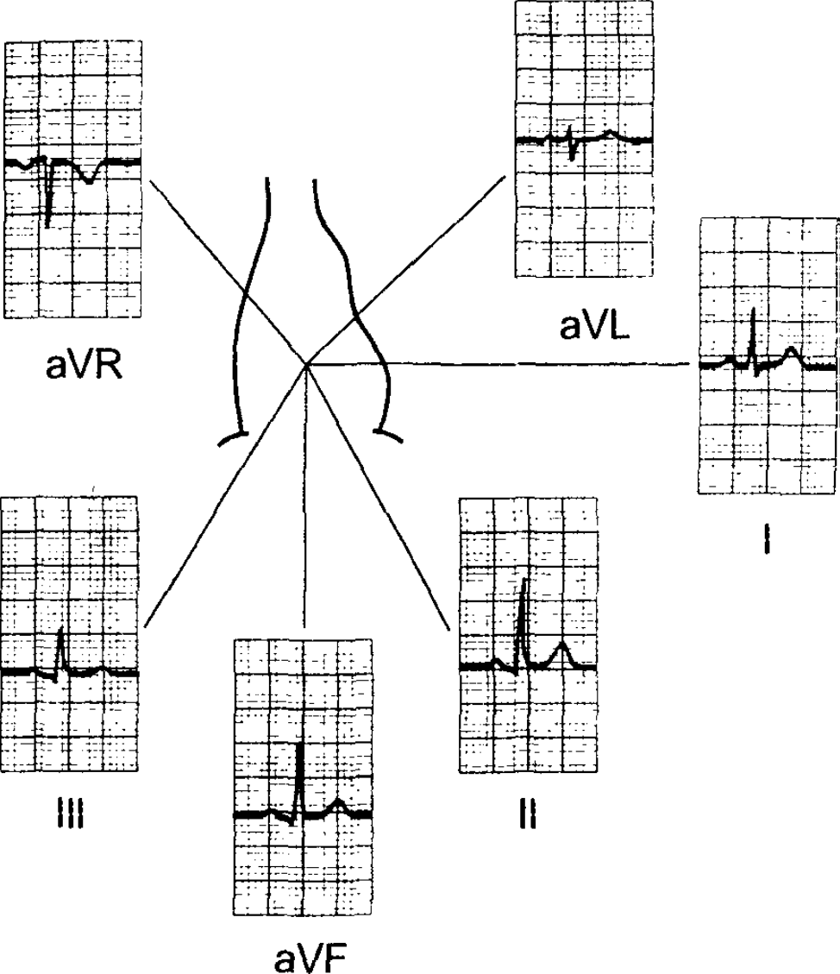.

Рисунок 2.1 − Формування трьох стандартних відведень від кінцівок [31]

Інтервал PQ – відображає передсердно-шлуночкову (атріовентрикулярну) провідність. Тривалість інтервалу PQ – 0,12 – 0,2 с, вимірювали від кінця зубця Р до початку зубця Q (R) при частоті скорочень серця 90 – 60 за 1 хвилину [30].

Зубець Q відображає збудження міжшлуночкової перетинки та внутрішньої поверхні шлуночків. Зубець Q найменш постійний зубець, тільки у 3% пацієнтів є у всіх відведеннях. Глибину зубця Q вимірювали від ізолінії до піку, у здорових осіб показник не повинен перевищувати ¼ зубця R в тому ж відведенні, що приблизно становить 3 мм. Ширину зубця Q вимірювали від початку його низхідної частини до кінця висхідної, в нормі 0 – 0,03 с [30, 47].

Шлунковий комплекс QT складається з початкової частини QRS, проміжного сегмента ST і кінцевого зубця Т. Тривалість інтервалу Q – Т вимірювали від початку зубця Q до кінця зубця Т, в нормі 0,35 – 0,45 с [30].

Амплітуду найвищого зубця шлуночкового комплексу R вимірювали від ізолінії до піку, він має висоту 6 – 16 мм. Тривалість зубця R від початку його висхідної частини до кінця низхідної дорівнює 0,03 – 0,04с. Якщо вольтаж R в одному із стандартних відведень – в межах 10 мм, а сума 3-ох відведень – 15 – 25 мм, вольтаж вважається нормальним [32, 47].

Якщо перший зубець комплексу QRS негативний − він позначається як зубець Q (рис. 2.2, а). Всі спрямовані вгору зубці позначаються літерою R (рис. 2.2,б), незалежно від того, є перед ними зубець Q чи ні (рис. 2.2, в). Негативний зубець комплексу QRS після зубця R позначається буквою S (рис. 2.2, г), незалежно від того, був раніше зубець Q чи ні (рис. 2.2, д). Ширина інтервалу QRS – 0,06 – 0,1 с. Якщо ширина QRS різна в стандартних відведеннях, висновок робиться по найбільшій [32].

Зубець S відтворює закінчення збудження обох шлуночків. Тривалість вимірювали від початку його низхідної частини до кінця висхідної − 0,06 с. Амплітуду зубця S вимірювали від ізолінії до піку, норма - до 5 мм [32, 47].

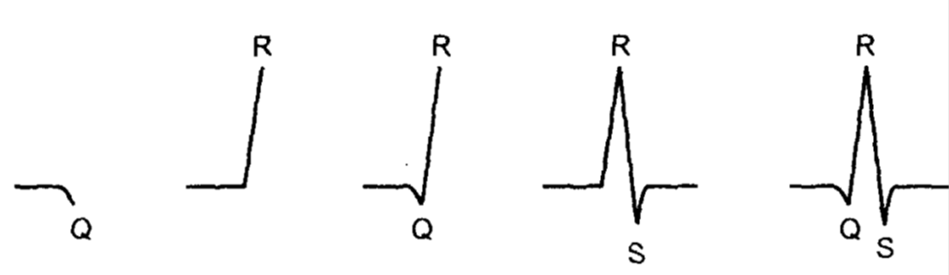

а) б) в) г) д)

Рисунок 2.2 − Складові комплексу QRS: а − зубець Q; б, в − зубець R; г, д − зубець S [31]

Сегмент ST – проміжна частина шлуночкового комплексу, що відповідає періоду повного охоплення збудженням обох шлуночків. Зміщення ST відносно ізолінії не повинно перевищувати 1 мм [26].

Зубець Т відображає процес кінцевої реполяризації шлуночків. Його тривалість від початку висхідної частини до кінця низхідної коливається від 0,16 до 0,24 с, амплітуда від ізолінії до піку в І, ІІ, ІІІ відведеннях – 2 – 6 мм. У ІІІ відведенні він буває пониженим, двофазним чи від’ємним в нормі [26, 32].

Зубець U відмічений через 0,04 с, він несталий, ширина його 0,16 – 0,25 с, висота до 2 мм [32].

Інтервал Q-T (QRS – T) – електрична систола шлуночків, тривалість у здорових людей 0,34 – 0,44 с, вимірюється від початку Q до кінця зубця Т [26].

Користуючись данними ЕКГ, можна визначити належну тривалість інтервалу Q – Т, за формулою Базетта [26]:

QT, c = QT/√(RR) (2.1)

де R – R – тривалість одного серцевого циклу або міжциклового інтервалу.

Інтервал Т – Р характеризує електричну діастолу серця, потенціали відсутні, реєструється нульова ізоелектрична лінія [31].

Відведення V₁ і V₂ відображають потенціали передньої стінки, V₃ – перетинки серця, V₄ – верхівки, V₅ і V₆ – бокової стінки лівого шлуночка. У відведенні V₃ висота зубця R дорівнює глибині зубця S (1/1), що відповідає перехідній зоні [26, 31].

Для визначення електричної осі серця (ЕОС) проводили розрахунок алгебраїчної суми амплітуд зубців комплексу QRS у I і ІІІ стандартних відведеннях. Відкладали її у довільно взятих величинах, на осях відповідних відведень шестиосної системи координат Бейлі. 3 кінців цих проекцій проводили перпендикуляри. Їх точку перетину з'єднали з центром системи. Ця лінія − електрична ось серця. Кут α визначали між цією лінією і позитивною частиною осі І стандартного відведення, в нормі 30 – 90˚ [26, 31].

Алгоритм оцінки ЕКГ полягає у наступних етапах [31, 52, 53]:

1) Визначення джерела збудження. Якщо перед комплексом QRS є позитивний зубець Р − ритм синусовий. В цьому випадку джерело (автоматизму) серцевого ритму синусовий вузол.

2) Оцінка регулярності серцевих скорочень проводиться за тривалістю інтервалу Р – Q в секунду (норма 0,12 – 0,2 секунду), ширини QRS (при нормі 0,06 – 0,1 секунду), інтервалу QRS – T (при нормі 0,34 – 0,44 секунду), інтервалу R – R тривалість якого залежить від частоти серцевих скорочень.

3) Для підрахунку числа серцевих скорочень за 1 хвилину визначають тривалість R – R в секундах. Ритм правильний, якщо всі R – R на ЕКГ однакові, а різниця між ними не більше 10% від середньої тривалості R – R. Якщо ритм правильний, отриманий результат ділять 60 [31]. При неправильному ритмі, вираховують час для найменшого R – R, найбільшого R – R і середнього R – R.

4) Визначення вольтажу ЕКГ. Вимірюють висоту найвищого зубця R в одному із стандартних відведень, яка має бути в межах 10 мм, або вимірюють висоту R усіх трьох відведень, їх сума повинна бути: R₁+R₂+R₃ = від 15 до 25 мм, відповідно визначають − вольтаж нормальний, понижений або підвищений.

5) Направлення електричної осі серця.

Таким чином, ЕКГ містить характеристики джерела автоматизму, правильності ритму, частоти серцевих скорочень, вольтажу, позиції серця, даних про зубці, інтервали та комплекси.

2.3 Статистична обробка експериментальних даних

Статистичну обробку результатів проводили шляхом обчислення середнього арифметичного значення, похибки середнього арифметичного, середнього квадратичного відхилення та достовірності різниці [54]. Систематизацію матеріалів дослідження та представлення результатів виконано з використанням прикладних програм Microsoft XP «Exel» [55].
Основним показником, що характеризує сукупність за величиною ознаки, яка вивчається, є середнє арифметичне, що визначали за формулою [2.2]:

(2.2),
де х_{і.}– чисельність ознаки; п – число проведених досліджень.
Далі підраховували відхилення кожного з отриманих результатів від середньої арифметичної , , після чого розраховували середнє квадратичне відхилення за формулою [2.3]:

(2.3),
де σ- середнє квадратичне відхилення
- відхилення отриманих результатів.

Потім знаходили величину похибки середнього значення (m_{x}), яка прямо пропорційна середньому квадратичному відхиленню та обернено пропорційна числу проведених досліджень, за формулою [2.4]:

(2.4),
де m_{x}-- похибка середнього значення.

Достовірність різницi визначали за формулами [2.5 та 2.6]:

(2.5),

(2.6),
де t_{d}- достовірність різницi.

Показник вірогідності (Р) визначали за таблицею Ст’юдента на підставі даних достовірності різниці (t_{d}) [53, 54].

3 Експериментальна частина
3.1 Динаміка змін показників електрокардіограми у осіб зрілого віку з інфарктом міокарда

Найбільш доступним і достовірним методом діагностики гострого інфаркту міокарда на сьогоднішній день залишається ЕКГ – діагностика [13, 25]. Результати змін показників ЕКГ хворих зрілого віку із гострим ІМ в залежності від стадії захворювання наведено в таблиці 3.1, додатках А – М.
В найгострішому періоді ІМ (І етап) у хворих в грудних відведеннях V_{3,} V₄ відмічається вірогідне скорочення інтервалу R ‒ R відносно контролю на 13,3% з поступовим відновленням значень в гострому періоді (ІІ етап).

Таблиця 3.1 − Динаміка змін показників електрокардіограми у хворих зрілого віку з інфарктом міокарда

Показник | Етап дослідження | Кількість осіб | Середнє | Стандартне  відхилення | Стандартна  похибка | 95% довірчий інтервал для середнього |  | Мінімум | Максимум
 |  |  |  |  |  | нижня  межа | верхня  межа | Мінімум | Максимум
1 | 2 | 3 | 4 | 5 | 6 | 7 | 8 | 9 | 10
R-R,  секунд | Контроль | 20 | 0,75 | 0,053 | 0,021 | 0,620 | 0,800 | 0,50 | 0,85
R-R,  секунд | І | 22 | 0,65*** | 0,075 | 0,030 | 0,545 | 0,708 | 0,51 | 0,73
R-R,  секунд | ІІ | 22 | 0,74 | 0,053 | 0,025 | 0,605 | 0,800 | 0,60 | 0,83
R-R,  секунд | ІІІ | 22 | 0,98*** | 0,090 | 0,058 | 0,650 | 1,1 | 0,72 | 1,17
P,  секунд | Контроль | 20 | 0,09 | 0,009 | 0,003 | 0,080 | 0,110 | 0,07 | 0,16
P,  секунд | І | 22 | 0,11* | 0,018 | 0,008 | 0,066 | 0,145 | 0,09 | 0,19
P,  секунд | ІІ | 22 | 0,12*** | 0,016 | 0,007 | 0,074 | 0,160 | 0,071 | 0,20
P,  секунд | ІІІ | 22 | 0,12*** | 0,019 | 0,005 | 0,091 | 0,192 | 0,10 | 0,30
Продовження таблиці 3.1
1 | 2 | 3 | 4 | 5 | 6 | 7 | 8 | 9 | 10
ЕОС,  градусів | Контроль | 20 | 54,0 | 0,60 | 0,46 | 51,50 | 56,60 | 49,0 | 58,0
ЕОС,  градусів | І | 22 | 15,3*** | 0,67 | 0,41 | 14,50 | 16,60 | 14,5 | 16,0
ЕОС,  градусів | ІІ | 22 | 16,7*** | 0,91 | 0,35 | 15,50 | 17,86 | 14,0 | 19,0
ЕОС,  градусів | ІІІ | 22 | 16,8*** | 0,55 | 0,24 | 14,65 | 18,10 | 14,2 | 18,5
QRS,  секунд | Контроль | 20 | 0,08 | 0,015 | 0,004 | 0,070 | 0,100 | 0,07 | 0,10
QRS,  секунд | І | 22 | 0,08 | 0,062 | 0,003 | 0,070 | 0,100 | 0,06 | 0,11
QRS,  секунд | ІІ | 22 | 0,08 | 0,067 | 0,029 | 0,065 | 0,900 | 0,056 | 0,090
QRS,  секунд | ІІІ | 22 | 0,08 | 0,054 | 0,033 | 0,060 | 0,740 | 0,062 | 0,095
T,  мм | Контроль | 20 | 5 | 1,16 | 0,40 | 4,30 | 6,50 | 4,0 | 7,4
T,  мм | І | 22 | 11*** | 1,23 | 0,36 | 10,30 | 12,40 | 9,5 | 12,9
T,  мм | ІІ | 22 | (-5)*** | 1,59 | 0,80 | -6,30 | -4,80 | -6,55 | -4,10
T,  мм | ІІІ | 22 | (-8)*** | 1,70 | 0,64 | -9,40 | -6,62 | -9,80 | -6,15
PQ,  секунд | Контроль | 20 | 0,16 | 0,170 | 0,065 | 0,115 | 0,170 | 0,10 | 0,20
PQ,  секунд | І | 22 | 0,17 | 0,079 | 0,050 | 0,091 | 0,192 | 0,15 | 0,23
PQ,  секунд | ІІ | 22 | 0,18 | 0,148 | 0,075 | 0,14 | 0,225 | 0,095 | 0,21
PQ,  секунд | ІІІ | 22 | 0,18 | 0,153 | 0,082 | 0,15 | 0,205 | 0,084 | 0,20
Q,  секунд | Контроль | 20 | 0,02 | 0,017 | 0,009 | 0,018 | 0,026 | 0,015 | 0,028
Q,  секунд | І | 22 | 0,02 | 0,010 | 0,003 | 0,021 | 0,030 | 0,015 | 0,030
Q,  секунд | ІІ | 22 | 0,04*** | 0,008 | 0,004 | 0,032 | 0,050 | 0,028 | 0,045
Q,  секунд | ІІІ | 22 | 0,04*** | 0,069 | 0,025 | 0,034 | 0,038 | 0,030 | 0,044
R,  мм | Контроль | 20 | 15 | 1,30 | 0,4 | 13 | 16 | 12 | 17
R,  мм | І | 22 | 15 | 1,10 | 0,6 | 14 | 16 | 13 | 18
R,  мм | ІІ | 22 | 7*** | 1,66 | 0,6 | 6 | 9 | 5 | 10
R,  мм | ІІІ | 22 | 5*** | 1,60 | 0,8 | 4 | 6 | 3 | 7
ST,  мм | Контроль | 20 | 0,30 | 0,360 | 0,180 | 0,27 | 0,32 | 0,24 | 0,35
ST,  мм | І | 22 | 2,75*** | 0,580 | 0,290 | 2,00 | 2,84 | 1,90 | 2,90
ST,  мм | ІІ | 22 | 1,82** | 0,165 | 0,069 | 1,74 | 1,95 | 1,68 | 2,15
ST,  мм | ІІІ | 22 | 0,43 | 0,072 | 0,058 | 0,38 | 0,46 | 0,35 | 0,49

Продовження таблиці 3.1
1 | 2 | 3 | 4 | 5 | 6 | 7 | 8 | 9 | 10
QT,  секунд | Контроль | 20 | 0,37 | 0,196 | 0,073 | 0,34 | 0,45 | 0,30 | 0,47
QT,  секунд | І | 22 | 0,38 | 0,105 | 0,062 | 0,34 | 0,42 | 0,30 | 0,44
QT,  секунд | ІІ | 22 | 0,38 | 0,062 | 0,038 | 0,37 | 0,50 | 0,34 | 0,54
QT,  секунд | ІІІ | 22 | 0,39 | 0,173 | 0,088 | 0,36 | 0,44 | 0,30 | 0,48
Примітки:
- * − р < 0,05 відносно контролю.
- ** − р < 0,01 відносно контролю.
- *** − р < 0,001 відносно контролю.
- I, II, III ‒ найгостріший, гострий та підгострий етапи дослідження.

В підгострому періоді (ІІІ етап) у хворих зрілого віку інтервал R – R подовжувався на 30,6% (0,98±0,058 с.) щодо контролю (0,75±0,021 с.), що свідчить про зниження скоротливої здатності міокарда внаслідок розвитку раннього ізольованого коронарного атеросклерозу [25 – 28].
Тривалість зубця Р протягом першого та другого періодів захворювання достовірно подовжувалась. Так, в найгострішому періоді (І етап) відмінність показника щодо контролю складала 12,2% (р < 0,01), в гострому періоді ІМ (ІІ етап) та підгострому періоді (ІІІ етап) дорівнювала по 13,3% (р < 0,001).
Вивчення позиції ЕОС у хворих зрілого віку при ІМ відносно груп порівняння свідчить про відхилення електричної осі серця внаслідок ушкодження тканини міокарду. На першому етапі ЕОС дорівнювала 15,3±0,41˚, на другому − 16,7±0,35˚, на третьому − 16,8±0,24˚ відносно контрольної групи, значення якої знаходились в межах 54,0±0,46˚ (р < 0,001).
Тривалість інтервалу QRS у осіб зрілого віку з клінікою ІМ протягом дослідження суттєвих змін не зазнавала (р > 0,05).
Процеси кінцевої реполяризації шлуночків, що відображає зубець Т, в першій групі хворих змінювались на всіх етапах дослідження. Відмінність у порівнянні з контролем була високо достовірною, на І етапі в 2,2 рази, на ІІ етапі − в 2 рази, на ІІІ етапі дослідження − в 2,6 рази (р < 0,001).
Тривалість сегмента PQ у хворих зрілого віку без супутньої патології протягом дослідження суттєво не змінювалась (р>0,05).
Зміни зубця Q на ІІ та ІІІ етапах розвитку ІМ проявлялись суттєвим подовженням тривалості відносно контролю. Відмінність складала в обох випадках 100% (р<0,001), що вказує на розвиток некротичного процесу [36, 38].
Амплітуда зубця R в гострому та підгострому періодах ІМ знижувалась до 7±0,6 мм та 5±0,8 мм, що виявилось нижче значень контролю (15±0,4 мм) в 2,1 та в 3 рази відповідно (р < 0,001).
Найгостріший період (І етап) перебігу гострого ІМ супроводжувався відхиленням від ізолінії сегменту S – Т у грудних відведеннях V₃, V₄ до 2,75±0,290 мм. В гострому (ІІ етап) та підгострому (ІІІ етап) періодах відмічено поступове відновлення показника до 1,82±0,069 мм та 0,43±0,058 мм відповідно.
Тривалість інтервалу Q – Т у хворих протягом дослідження змінювалась в межах нормальних значень (0,35 – 0,45 с.) і відносно контролю суттєвих змін не зазнавала (р > 0,05).
Таким чином, під час дослідження у хворих зрілого віку з ІМ в залежності від етапу тривалість зубця Р подовжувалась на 12,2% − 13,3%, тривалість зубця Q на 90,9% та 86,4% за відносно контролю (р < 0,001). Амплітуда зубця R була нижче значень контролю на І та ІІ етапах дослідження в 2,1 та в 3 рази відповідно, амплітуда зубця Т − в 2,2 рази, в 2 рази, та в 2,6 відповідно етапу дослідження (р < 0,001). На І етапі спостерігалось зниження інтервалу R-R відносно контролю на 13,3%, на ІІІ етапі − достовірне подовження тривалості на 30,6%. Показник ЕОС достовірно знижувався в залежності від етапу дослідження до 15,3±0,41, 16,7±0,35 та 16,8±0,24 відповідно, при значеннях контролю 54,0±0,46 (р<0,001).
3.2 Динаміка змін показників електрокардіограми у осіб зрілого віку з інфарктом міокарда при наявності гіпертонічної хвороби

Особливості показників ЕКГ у осіб зрілого віку, з ІМ, що розвивався на фоні гіпертонічної хвороби (ГХ) наведено в табл. 3.2, додатках А – М. У хворих другої групи на І етапі спостерігали скорочення інтервалу R-R до 0,59±0,075 сек., що на 21,3% нижче контроль (0,75±0,021сек). За тривалістю інтервалу R – R ми можемо зробити висновок про ознаки тахікардії у хворих даної групи, у яких середнє значення частоти серцевих скорочень збільшувалась до 101 уд/хв. при значеннях контрольної групи – 80 уд/хв., імовірно за рахунок стресового навантаження при розвитку клінічних проявів в найгострішому періоді ІМ [17]. На ІІ етапі у осіб зрілого віку з ІМ на фоні ГХ показник інтервалу R-R знаходився на рівні групи порівняння (р>0,05). На ІІІ етапі спостерігали зростання показника до 0,86±0,035 сек., різниця з контролем складала 14,6% (р < 0,05), що свідчить про вплив медикаментозної терапії [19 – 22].

Таблиця 3.2 − Динаміка змін показників електрокардіограми у хворих зрілого віку з інфарктом міокарда та гіпертонічною хворобою

Показник | Етап | Кількість осіб | Середнє | Стандартне  відхилення | Стандартна  похибка | 95% довірчий інтервал |  | Мінімум | Максимум
 |  |  |  |  |  | нижня  межа | верхня  межа | Мінімум | Максимум
1 | 2 | 3 | 4 | 5 | 6 | 7 | 8 | 9 | 10

R-R,  секунд | Контроль | 20 | 0,75 | 0,053 | 0,021 | 0,620 | 0,800 | 0,50 | 0,85
R-R,  секунд | І | 25 | 0,59*** | 0,170 | 0,075 | 0,540 | 0,600 | 0,50 | 0,65
R-R,  секунд | ІІ | 25 | 0,72 | 0,135 | 0,060 | 0,690 | 0,845 | 0,65 | 0,79
R-R,  секунд | ІІІ | 25 | 0,86* | 0,094 | 0,035 | 0,790 | 0,940 | 0,65 | 0,99

Продовження таблиці 3.2
1 | 2 | 3 | 4 | 5 |  | 6 | 7 | 8 | 9 | 10
P,  секунд | Контроль | 20 | 0,09 | 0,009 |  | 0,003 | 0,080 | 0,110 | 0,07 | 0,12
P,  секунд | І | 25 | 0,09 | 0,028 |  | 0,014 | 0,070 | 0,115 | 0,05 | 0,11
P,  секунд | ІІ | 25 | 0,10 | 0,044 |  | 0,010 | 0,082 | 0,115 | 0,07 | 0,13
P,  секунд | ІІІ | 25 | 0,11 | 0,025 |  | 0,007 | 0,100 | 0,120 | 0,09 | 0,12
ЕОС,  градусів | Контроль | 20 | 54,0 | 0,60 |  | 0,46 | 51,50 | 56,60 | 49,0 | 58,0
ЕОС,  градусів | І | 25 | 15,0*** | 0,43 |  | 0,20 | 14,80 | 16,30 | 13,5 | 16,8
ЕОС,  градусів | ІІ | 25 | 16,5*** | 0,72 |  | 0,30 | 15,55 | 17,40 | 15,3 | 17,5
ЕОС,  градусів | ІІІ | 25 | 17,1*** | 0,86 |  | 0,44 | 16,20 | 17,70 | 16,0 | 17,9
QRS,  секунд | Контроль | 20 | 0,08 |  | 0,015 | 0,004 | 0,070 | 0,100 | 0,06 | 0,10
QRS,  секунд | І | 25 | 0,08 |  | 0,014 | 0,005 | 0,073 | 0,110 | 0,07 | 0,11
QRS,  секунд | ІІ | 25 | 0,07* |  | 0,018 | 0,009 | 0,060 | 0,081 | 0,05 | 0,09
QRS,  секунд | ІІІ | 25 | 0,06*** |  | 0,016 | 0,007 | 0,052 | 0,076 | 0,05 | 0,09
T,  мм | Контроль | 20 | 5 |  | 1,16 | 0,40 | 4,30 | 6,50 | 4,0 | 7,4
T,  мм | І | 25 | 10*** |  | 1,40 | 0,72 | 8,45 | 11,50 | 9,0 | 12,4
T,  мм | ІІ | 25 | (-2)*** |  | 1,20 | 0,46 | - 2,80 | - 1,62 | - 3,45 | - 1,85
T,  мм | ІІІ | 25 | (-5)*** |  | 1,84 | 0,89 | - 6,00 | -4,62 | -6,45 | -4,15
PQ,  секунд | Контроль | 20 | 0,16 |  | 0,070 | 0,045 | 0,115 | 0,170 | 0,10 | 0,20
PQ,  секунд | І | 25 | 0,16 |  | 0,073 | 0,020 | 0,150 | 0,180 | 0,14 | 0,21
PQ,  секунд | ІІ | 25 | 0,19 |  | 0,080 | 0,042 | 0,170 | 0,210 | 0,16 | 0,23
PQ,  секунд | ІІІ | 25 | 0,18 |  | 0,196 | 0,086 | 0,175 | 0,190 | 0,16 | 0,22
Q,  секунд | Контроль | 20 | 0,02 |  | 0,017 | 0,005 | 0,018 | 0,026 | 0,015 | 0,028
Q,  секунд | І | 25 | 0,02 |  | 0,030 | 0,009 | 0,017 | 0,028 | 0,019 | 0,031
Q,  секунд | ІІ | 25 | 0,04*** |  | 0,042 | 0,008 | 0,037 | 0,040 | 0,035 | 0,043
Q,  секунд | ІІІ | 25 | 0,03** |  | 0,089 | 0,053 | 0,031 | 0,042 | 0,028 | 0,045
R,  мм | Контроль | 20 | 15 |  | 1,30 | 0,4 | 13,50 | 16,20 | 12,6 | 17,0
R,  мм | І | 25 | 11 |  | 1,16 | 0,5 | 9,53 | 12,56 | 8,6 | 13,4
R,  мм | ІІ | 25 | 5*** |  | 0,88 | 0,4 | 3,76 | 7,29 | 3,0 | 8,0
R,  мм | ІІІ | 25 | 4*** |  | 1,12 | 0,6 | 2,05 | 6,90 | 2,0 | 8,0

Продовження таблиці 3.2
1 | 2 | 3 | 4 | 5 |  | 6 | 7 | 8 | 9 | 10
ST,  мм | Контроль | 20 | 0,30 |  | 0,360 | 0,180 | 0,27 | 0,32 | 0,24 | 0,35
ST,  мм | І | 25 | 4,2*** |  | 0,30 | 0,24 | 3,50 | 4,90 | 3,45 | 5,00
ST,  мм | ІІ | 25 | 1,95*** |  | 0,10 | 0,03 | 1,80 | 2,15 | 1,60 | 2,35
ST,  мм | ІІІ | 25 | 0,48 |  | 0,11 | 0,06 | 0,43 | 0,50 | 0,40 | 0,54
QT,  секунд | Контроль | 20 | 0,37 |  | 0,196 | 0,073 | 0,34 | 0,45 | 0,30 | 0,47
QT,  секунд | І | 25 | 0,38 |  | 0,080 | 0,037 | 0,33 | 0,42 | 0,30 | 0,44
QT,  секунд | ІІ | 25 | 0,39 |  | 0,106 | 0,060 | 0,36 | 0,45 | 0,33 | 0,46
QT,  секунд | ІІІ | 25 | 0,38 |  | 0,091 | 0,043 | 0,35 | 0,42 | 0,31 | 0,47
Примітки:
- * − р < 0,05 відносно контролю.
- ** − р < 0,01 відносно контролю.
- *** − р < 0,001 відносно контролю.
- I, II, III ‒ найгостріший, гострий та підгострий етапи дослідження.

Тривалість зубця Р, що виникає в результаті збудження правого і лівого передсердь протягом дослідження в групі хворих зрілого віку із ІМ при ГХ суттєво не змінювалась (р>0,05).
ЕОС у хворих на інфаркт міокарду з супутньою гіпертонічною хворобою протягом дослідження зaзнaвaлa значних змін відносно контролю внаслідок відхилення осі вліво, що, за літературними даними, є характерною ознакою перебігу гіпертонічної хвороби [34, 43]. На І етапі дослідження відмінність щодо контролю складала 72,2%, на ІІ етапі − 69,4%, на ІІІ ‒ 68,3% (р < 0,001).
Тривалість комплексу QRS, що характеризує електричну систолу шлуночків, у хворих другої групи в гострому та підгострому періодах достовірно збільшувалась і досягала 0,07±0,009 сек. та 0,06±0,007 сек. відповідно при значеннях контролю 0,08±0,004 сек.
У осіб даної вікової категорії, хворих на ІМ при наявності ГХ, відмічено в найгострішому періоді двократне підвищення амплітуди зубця Т відносно контролю (р < 0,001) та межі фізіологічних значень (2 – 6 мм). Пониження зубця Т нижче ізолінії в гострому та підгострому періодах до (-2)±0,46 мм та (-5)±0,89мм відповідно і відображає порушення процесів кінцевої реполяризації шлуночків, що, імовірно, пов’язано із ішемією та ураженням клітин міокарда у хворих внаслідок атеросклерозу при стійкому підвищенні артеріального тиску [10, 15].
Середнiй дiaпaзон коливань тривалості інтервалів PQ та QT, знаходився в межах фізіологічних значень і протягом дослідження відносно значень контролю суттєво змін не відмічено (р > 0,05).
Тривалість зубця Q на ІІ та ІІІ етапах дослідження достовірно збільшувалась відносно контролю в 2 рази та в 1,5 рази відповідно (р < 0,001).
Найвищий зубець шлуночкового комплексу, зубець R, у хворих зрілого віку з ІМ та ГХ виявляв тенденцію до зниження амплітуди протягом гострого (ІІ етап) та підгострого (ІІІ етап) періодів до 5±0,4 мм та 4±0,6 мм відповідно. Відмінність щодо контролю була високо достовірною − в 3 рази та 3,5 рази в залежності від етапу, що свідчить про некротичне пошкодження міокарду [15].
Сегмент ST у хворих з інфарктом міокарда на фоні ГХ у найгострішому періоді різко зміщувався вверх до 4,2±0,24 мм, що характерно для розвитку великовогнищевого інфаркта [17]. У гострому періоді спостерігалося зниження сегменту відносно контрольних значень до 1,95±0,03 мм, але різниця залишалась високо достовірною (р < 0,001).
Таким чином, у осіб зрілого віку, хворих на ІМ з супутньою ГХ на І етапі достовірно знижувався інтервал R – R відносно контролю на 13,3%, на ІІІ етапі – був подовжений на 30,6%. Відмінність показника ЕОС щодо контролю на І етапі дослідження складала 72,2%, на ІІ етапі ‒ 69,4%, на ІІІ − 68,3% (р < 0,001). Тривалість зубця Q на ІІ та ІІІ етапах дослідження достовірно збільшувалась відносно контролю в 2 рази та в 1,5 рази відповідно (р < 0,001). Амплітуда зубця R протягом гострого та підгострого періодів знижувалась до 5±0,4 мм та 4±0,6 мм відповідно (р < 0,001). Амплітуда зубця Т в найгострішому періоді підвищувалась до 10±0,7 мм, а в гострому та підгострому періодах знижувалась до (-2)±0,4 мм та (-5)±0,9 мм відповідно. Сегмент ST у хворих з ІМ на фоні ГХ у найгострішому періоді зміщувався вверх до 4,2±0,24 мм, у гострому періоді спостерігалося зниження сегменту до 1,95±0,03 мм, але різниця залишалась високо достовірною (р < 0,001). Тривалість комплексу QRS, достовірно збільшувалась до 0,07±0,011 сек. та 0,06±0,019 сек. відповідно при значеннях контролю 0,08±0,015 сек. Середній дiaпaзон тривалості інтервалів PQ та QT, зубця Р знаходився в межах фізіологічних значень і протягом дослідження відносно значень контролю суттєво не змінювався (р > 0,05).

3.3 Динаміка змін показників електрокардіограми у осіб зрілого віку з інфарктом міокарда при наявності цукрового діабету 2-го типу

Особливості показників ЕКГ у осіб зрілого віку, з ІМ, що розвивався на фоні цукрового діабету 2-го типу наведено в табл. 3.3, додатках А – М.
Важливими показниками динамічного контролю за станом хворих з ІМ на фоні ЦД 2 типу є інтервал R – R. На І етапі відмічається зниження тривалості до 0,56±0,052 с, що на 25,3% нижче показника групи порівняння. При перерахунку на частоту серцевих скорочень ми спостерігаємо тахікардію зі 107 уд/хв., що, на нашу думку, є наслідком відповіді на відчуття болю та дискомфорту. На ІІ етапі показник відновлюється до 0,77±0,040 с. і відповідає контрольним значенням 0,75±0,021 с. На ІІІ етапі тривалість інтервалу збільшилась до 0,85±0,064 с, що на 13,3% вище за контроль (р <0,001). Завдяки медикаментозному лікуванню, зниження ЧСС сприяє зменшенню навантаження в процесі відновлення функції міокарду [29, 33].
Тривалість зубця Р зазнавала змін від початку судинної катастрофи (на ІІ та ІІІ етапах), що проявлялось збільшенням показника до 0,11±0,008 с. та 0,11±0,004 с. відповідно. Відмінність відносно контролю складала 12,2% на обох етапах дослідження (р < 0,001).
Таблиця 3.3 − Динаміка змін показників електрокардіограми у хворих зрілого віку на інфаркт міокарду при наявності цукрового діабету 2 –го типу

Показник | Етап дослідження | Кількість осіб | Середнє | Стандартне  відхилення | Стандартна  похибка | 95% довірчий інтервал для середнього |  | Мінімум | Максимум
 |  |  |  |  |  | нижня  межа | верхня  межа | Мінімум | Максимум
1 | 2 | 3 | 4 | 5 | 6 | 7 | 8 | 9 | 10
R-R,  секунд | Контроль | 20 | 0,75 | 0,053 | 0,021 | 0,620 | 0,800 | 0,50 | 0,85
R-R,  секунд | І | 28 | 0,56*** | 0,130 | 0,052 | 0,510 | 0,610 | 0,50 | 0,60
R-R,  секунд | ІІ | 28 | 0,77 | 0,124 | 0,040 | 0,720 | 0,800 | 0,66 | 0,89
R-R,  секунд | ІІІ | 28 | 0,85* | 0,110 | 0,064 | 0,800 | 0,910 | 0,75 | 0,99
P,  секунд | Контроль | 20 | 0,09 | 0,055 | 0,003 | 0,080 | 0,110 | 0,07 | 0,12
P,  секунд | І | 28 | 0,09 | 0,036 | 0,009 | 0,075 | 0,110 | 0,06 | 0,13
P,  секунд | ІІ | 28 | 0,11*** | 0,054 | 0,008 | 0,092 | 0,125 | 0,09 | 0,13
P,  секунд | ІІІ | 28 | 0,11*** | 0,077 | 0,004 | 0,100 | 0,120 | 0,09 | 0,13
ЕОС,  градусів | Контроль | 20 | 54,0 | 0,60 | 0,46 | 51,50 | 56,60 | 49,0 | 58,0
ЕОС,  градусів | І | 28 | 35,0*** | 0,56 | 0,29 | 34,00 | 36,20 | 33,5 | 36,8
ЕОС,  градусів | ІІ | 28 | 34,5*** | 0,79 | 0,41 | 32,10 | 35,40 | 31,3 | 37,5
ЕОС,  градусів | ІІІ | 28 | 32,1*** | 0,82 | 0,37 | 31,50 | 34,70 | 30,1 | 15,9
QRS,  секунд | Контроль | 20 | 0,08 | 0,015 | 0,004 | 0,070 | 0,100 | 0,06 | 0,10
QRS,  секунд | І | 28 | 0,09** | 0,020 | 0,007 | 0,081 | 0,100 | 0,08 | 0,12
QRS,  секунд | ІІ | 28 | 0,07* | 0,028 | 0,008 | 0,060 | 0,108 | 0,05 | 0,14
QRS,  секунд | ІІІ | 28 | 0,07* | 0,017 | 0,005 | 0,062 | 0,099 | 0,06 | 0,13
T,  мм | Контроль | 20 | 5 | 1,16 | 0,40 | 4,30 | 6,50 | 4,0 | 7,4
T,  мм | І | 28 | 11*** | 1,16 | 0,55 | 9,53 | 12,56 | 8,6 | 13,4
T,  мм | ІІ | 28 | (-5)*** | 1,25 | 0,68 | -5,80 | -4,62 | -6,45 | -4,15
T,  мм | ІІІ | 28 | (-7)*** | 1,80 | 0,90 | -7,95 | -5,88 | -8,15 | -4,35
Продовження таблиці 3. 3
1 | 2 | 3 | 4 | 5 | 6 | 7 | 8 | 9 | 10
PQ,  секунд | Контроль | 20 | 0,16 | 0,070 | 0,045 | 0,115 | 0,170 | 0,10 | 0,20
PQ,  секунд | І | 28 | 0,16 | 0,060 | 0,040 | 0,130 | 0,175 | 0,12 | 0,19
PQ,  секунд | ІІ | 28 | 0,18*** | 0,038 | 0,012 | 0,175 | 0,200 | 0,16 | 0,22
PQ,  секунд | ІІІ | 28 | 0,19*** | 0,066 | 0,024 | 0,180 | 0,210 | 0,17 | 0,22
Q,  секунд | Контроль | 20 | 0,02 | 0,017 | 0,005 | 0,018 | 0,026 | 0,015 | 0,028
Q,  секунд | І | 28 | 0,02 | 0,012 | 0,007 | 0,018 | 0,023 | 0,017 | 0,030
Q,  секунд | ІІ | 28 | 0,04*** | 0,028 | 0,006 | 0,037 | 0,041 | 0,36 | 0,042
Q,  секунд | ІІІ | 28 | 0,05*** | 0,072 | 0,030 | 0,041 | 0,055 | 0,038 | 0,058
R,  мм | Контроль | 20 | 15 | 1,30 | 0,4 | 13,50 | 16,20 | 12,6 | 17,0
R,  мм | І | 28 | 12*** | 1,78 | 0,8 | 11,55 | 13,80 | 10,6 | 13,0
R,  мм | ІІ | 28 | 3*** | 1,32 | 0,7 | 2,60 | 4,15 | 2,5 | 5,0
R,  мм | ІІІ | 28 | 1*** | 2,10 | 1,3 | 0,95 | 1,87 | 0,07 | 2,0
ST,  мм | Контроль | 20 | 0,30 | 0,360 | 0,180 | 0,27 | 0,32 | 0,24 | 0,35
ST,  мм | І | 28 | 4,3*** | 1,45 | 0,80 | 3,70 | 4,85 | 3,50 | 5,10
ST,  мм | ІІ | 28 | 2,95*** | 2,42 | 0,70 | 2,45 | 3,10 | 2,30 | 3,45
ST,  мм | ІІІ | 28 | 1,48*** | 1,34 | 0,75 | 1,20 | 1,75 | 1,10 | 2,00
QT,  секунд | Контроль | 20 | 0,37 | 0,196 | 0,073 | 0,34 | 0,45 | 0,30 | 0,47
QT,  секунд | І | 28 | 0,38 | 0,049 | 0,020 | 0,36 | 0,40 | 0,34 | 0,43
QT,  секунд | ІІ | 28 | 0,38 | 0,088 | 0,041 | 0,35 | 0,42 | 0,33 | 0,45
QT,  секунд | ІІІ | 28 | 0,39* | 0,080 | 0,030 | 0,38 | 0,41 | 0,36 | 0,43
Примітки:
- * − р < 0,05 відносно контролю.
- ** − р < 0,01 відносно контролю.
- *** − р < 0,001 відносно контролю.
- I, II, III ‒ найгостріший, гострий та підгострий етапи дослідження.

У осіб зрілого віку, хворих на ІМ із супутнім ЦД 2 типу відмічалось відхилення ЕОС вліво, що зберігалось протягом дослідження. У найгострішому періоді показник дорівнював 35,0±0,29˚, що на 35,1% нижче за контроль. В гострому періоді показник залишався без суттєвих змін − 34,5±0,41˚, відмінність щодо контролю − 36,1%. В підгострому періоді відмічено подальше зниження показника до 32,1±0,37˚, що за даними літератури може вказувати на порушення провідності імпульсів, або на наявність гіпертрофії лівого шлуночка [42]. Відмінність у порівнянні з контролем складала 40,5% (р<0,001).
Перебіг ІМ в групі дослідження супроводжувався достовірним підвищенням тривалості комплексу QRS. На І етапі − до 0,09±0,007 с., на ІІ етапі − до 0,07±0,008 с., на ІІІ етапі − до 0,07±0,005 с. при контрольних значеннях 0,08±0,004 с, що, імовірно є результатом порушення процесів проведення нервових імпульсів в серцевому м’язі [49, 50].
На ЕКГ хворих на гострий ІМ у віці від 38 до 60 років амплітуда зубця Т у грудних відведеннях V_{3,} V₄ суттєво змінювалась відносно контрольного показника. На І етапі відмічалось достовірне підвищення амплітуди зубця Т в 2,2 рази відносно контролю. На ІІ етапі дослідження спостерігалась інверсія зубця Т, що супроводжується зниженням амплітуди нижче ізолінії, що в 2 рази нижче показника здорових осіб, на ІІІ етапі відмінність в 2,4 рази залишається статистично значущою (р<0,001). На нашу думку, порушення процесу реполяризації в міокарді у осіб зрілого віку виникає в результаті значного пригнічення біоелектричної активності у порівнянні з контролем [37 – 39].
Тривалість інтервалу Р – Q у хворих даної групи змінювалась в гострому та підгострому періодах (ІІ та ІІІ етапи дослідження). Відмінність відносно контролю була достовірною і складала 12,5% та 18,7% відповідно.
Тривалість зубця Q від початку його низхідної частини до кінця висхідної у хворих за наявності ЦД 2 типу на ІІ та ІІІ етапах дослідження суттєво збільшувалась до 0,04±0,006 с. та до 0,05±0,030 с. відповідно, і виходила за верхню межу фізіологічних значень (0,03 с.). Відмінність у порівнянні з контролем була в 2 рази та 2,5 рази (р<0,001).
Амплітуда зубця R протягом дослідження достовірно знижувалась і в залежності від етапу дослідження дорівнювала 12±0,8 мм, 3±0,7 мм та 1±1,3 мм. Достовірні зміни амплітуди у грудних відведеннях імовірно, є наслідком некрозу міокарда при атерогенному ураженні судин, яке в даній групі хворих індукують діабетичні порушення ліпідного обміну [42, 50].
Найгостріша стадія ІМ (І етап) у хворих з ЦД 2 типу розвивалась із значним підйомом сегмента ST до 4,3±0,80 мм. В подальшому, на ІІ та ІІІ етапах показник знижувався до 2,95±0,70 мм та 1,48±0,75 мм відповідно, але різниця з групою порівняння залишалась високо достовірною − в 9,8 рази та в 4,9 рази відповідно, що відповідає динаміці патологічного процесу [17].
Достовірні зміни тривалості інтервалу QТ відносно контролю зафіксовані в підгострому періоді, відмінність складала 5,4% (р < 0,05).
Таким чином, у хворих зрілого віку з ІМ на фоні ЦД 2 типу на І етапі відмічається достовірне зниження тривалості інтервалу R – R на 25,3%, а на ІІІ етапі підвищення на 13,3% відносно групи порівняння. Тривалість зубця Р збільшувалась на 22,2% на ІІ та ІІІ етапах дослідження (р < 0,001). Відхилення ЕОС вліво, зберігалось протягом дослідження. Відмінність відносно контролю складала 35,1%, 36,1% та 40,5% відповідно етапу дослідження (р < 0,001). Перебіг ІМ в групі дослідження супроводжувався достовірним підвищенням тривалості комплексу QRS до 0,09±0,020 с. на І етапі, скороченням тривалості до 0,07±0,028 с. на ІІ етапі та до 0,07±0,025 с. на ІІІ етапі при контрольних значеннях 0,08±0,045 с. Амплітуда зубця Т на І етапі підвищувалась в 2,2 рази відносно контролю. На ІІ та ІІІ етапах спостерігалась інверсія зубця Т відносно контролю в 2 рази та в 2,4 рази відповідно (р<0,001). Відмінність відносно контролю інтервалу Р – Q була достовірною і складала на ІІ та ІІІ етапах 12,5% та 18,7% відповідно. Тривалість зубця Q на ІІ та ІІІ етапах дослідження збільшувалась в 2 рази та 2,5 рази (р < 0,001) у порівнянні з контролем. Амплітуда зубця R достовірно знижувалась і в залежності від етапу дорівнювала 12±0,8 мм, 3±0,7мм та 1±1,3 мм. Перший етап дослідження супроводжувався підйомом сегмента ST до 4,3±0,80 мм, на ІІ та ІІІ етапах відмічається зниження показника до 2,95±0,70 мм та 1,48±0,75 мм відповідно (р < 0,001). Достовірні зміни тривалості інтервалу QТ відносно контролю зафіксовані в підгострому періоді, відмінність складала 5,4% (р<0,05).
3.4 Динаміка змін показників електрокардіограми у осіб зрілого віку з інфарктом міокарда при наявності гіпертонічної хвороби та ЦД 2-го типу

Для визначення особливостей показників ЕКГ ми проаналізували зміни серцевої діяльності в динаміці лікування у хворих зрілого віку з інфарктом міокарда при наявності гіпертонічної хвороби на тлі метаболічних порушень, зокрема ЦД 2-го типу (табл. 3.4, додатки А – М).
В даній групі хворих на початковому етапі розвитку гострого інфаркту міокарда відмічене достовірне зниження інтервалу R – R на 29,3% відносно контролю (р < 0,05). Проведене лікування, відповідно діючим протоколам, знизило частоту серцевих скорочень, і, відповідно, сприяло збільшенню показника до 0,70±0,066 с. на ІІ етапі та 0,82±0,49 с. на ІІІ етапі дослідження [12, 13, 17]. Відмінність у порівнянні з контрольним показником виявилась статистично не значущою (р > 0,05).
Тривалість зубця Р протягом дослідження достовірно збільшувалась відносно контролю на 33,3% в найгострішому періоді ІМ (р < 0,01), на 44,3% − в гострому та підгострому періодах (р < 0,001). Поява широкого (> 0,1 с) зубця Р у хворих з ІМ, за даними літератури, пов’язане з гіпертрофією лівого передсердя [56, 57].
У хворих з ІМ при наявності ГХ та ЦД 2-го типу на всіх етапах дослідження відмічене суттєве відхилення ЕОС вліво, що проявляється зниженням показника до 12,6±0,44˚. Відмінність показника у порівнянні з контролем була високо достовірною і складала на І етапі − 76,6%, на ІІ етапі − 74,8%, на ІІІ − 74,6% (р < 0,001).
Тривалість комплексу QRS у хворих даної групи в найгострішому періоді ІМ виявляла тенденцію до подовження на 12,5% відносно контролю (р<0,05), імовірно як за рахунок метаболічних змін при ЦД, так і внаслідок порушень у природних механізмах захисту ендотелію при ГХ [47, 48]. В гострому та підгострому періодах (ІІ та ІІІ етапи) показник відповідав контролю.
Таблиця 3.4 − Динаміка змін показників електрокардіограми у хворих зрілого віку з інфаркт міокарда при наявності гіпертонічної хвороби і цукрового діабету 2-го типу

Показник | Етап дослідження | Кількість осіб | Середнє | Стандартне  відхилення | Стандартна  похибка | 95% довірчий інтервал для середнього |  | Мінімум | Максимум
 |  |  |  |  |  | нижня  межа | верхня  межа | Мінімум | Максимум
1 | 2 | 3 | 4 | 5 | 6 | 7 | 8 | 9 | 10
R-R,  секунд | Контроль | 20 | 0,75 | 0,053 | 0,021 | 0,620 | 0,800 | 0,50 | 0,85
R-R,  секунд | І | 20 | 0,53*** | 0,089 | 0,035 | 0,480 | 0,590 | 0,45 | 0,67
R-R,  секунд | ІІ | 20 | 0,70 | 0,143 | 0,066 | 0,679 | 0,850 | 0,60 | 0,92
R-R,  секунд | ІІІ | 20 | 0,82* | 0,094 | 0,049 | 0,790 | 0,920 | 0,75 | 0,94
P,  секунд | Контроль | 20 | 0,09 | 0,055 | 0,003 | 0,080 | 0,110 | 0,07 | 0,14
P,  секунд | І | 20 | 0,12* | 0,041 | 0,016 | 0,097 | 0,146 | 0,07 | 0,16
P,  секунд | ІІ | 20 | 0,13*** | 0,067 | 0,021 | 0,102 | 0,1550 | 0,09 | 0,18
P,  секунд | ІІІ | 20 | 0,13*** | 0,032 | 0,010 | 0,120 | 0,140 | 0,10 | 0,16
ЕОС,  градусів | Контроль | 20 | 54,0 | 0,60 | 0,46 | 51,50 | 56,60 | 49,0 | 58,0
ЕОС,  градусів | І | 20 | 12,6*** | 0,98 | 0,44 | 11,2 | 13,9 | 10,5 | 14,8
ЕОС,  градусів | ІІ | 20 | 13,6*** | 0,77 | 0,32 | 11,75 | 17,51 | 10,5 | 18,6
ЕОС,  градусів | ІІІ | 20 | 13,7*** | 0,51 | 0,26 | 12,86 | 14,70 | 12,2 | 15,3
QRS,  секунд | Контроль | 20 | 0,08 | 0,015 | 0,004 | 0,070 | 0,100 | 0,07 | 0,10
QRS,  секунд | І | 20 | 0,09** | 0,002 | 0,001 | 0,071 | 0,011 | 0,06 | 0,12
QRS,  секунд | ІІ | 20 | 0,08 | 0,006 | 0,003 | 0,075 | 0,009 | 0,06 | 0,11
QRS,  секунд | ІІІ | 20 | 0,08 | 0,005 | 0,002 | 0,072 | 0,009 | 0,06 | 0,11
T,  мм | Контроль | 20 | 5 | 1,16 | 0,40 | 4,30 | 6,50 | 4,0 | 7,4
T,  мм | І | 20 | 10*** | 0,69 | 0,32 | 9,14 | 11,75 | 8,4 | 12,9
T,  мм | ІІ | 20 | (-4)*** | 1,10 | 0,53 | -5,65 | -2,44 | -6,90 | -2,10
T,  мм | ІІІ | 20 | (-7)*** | 1,52 | 0,74 | -8,10 | -5,90 | -9,15 | -4,30
Продовження таблиці 3.4
1 | 2 | 3 | 4 | 5 | 6 | 7 | 8 | 9 | 10
PQ,  секунд | Контроль | 20 | 0,16 | 0,007 | 0,003 | 0,115 | 0,170 | 0,10 | 0,20
PQ,  секунд | І | 20 | 0,15 | 0,014 | 0,007 | 0,141 | 0,162 | 0,13 | 0,17
PQ,  секунд | ІІ | 20 | 0,19*** | 0,012 | 0,006 | 0,188 | 0,220 | 0,17 | 0,23
PQ,  секунд | ІІІ | 20 | 0,19*** | 0,010 | 0,005 | 0,180 | 0,215 | 0,17 | 0,23
Q,  секунд | Контроль | 20 | 0,02 | 0,017 | 0,009 | 0,010 | 0,029 | 0,009 | 0,040
Q,  секунд | І | 20 | 0,03 | 0,014 | 0,006 | 0,022 | 0,043 | 0,019 | 0,050
Q,  секунд | ІІ | 20 | 0,04** | 0,010 | 0,005 | 0,023 | 0,050 | 0,020 | 0,063
Q,  секунд | ІІІ | 20 | 0,05*** | 0,049 | 0,007 | 0,040 | 0,059 | 0,038 | 0,065
R,  мм | Контроль | 20 | 15 | 1,30 | 0,4 | 13,50 | 16,20 | 12,6 | 17,0
R,  мм | І | 20 | 12*** | 2,30 | 1,1 | 9,90 | 14,35 | 9,1 | 15,0
R,  мм | ІІ | 20 | 2*** | 1,10 | 0,5 | 1,13 | 3,56 | 1,0 | 4,6
R,  мм | ІІІ | 20 | 1*** | 0,43 | 0,2 | 0,68 | 1,45 | 0,62 | 2,0
ST,  мм | Контроль | 20 | 0,30 | 0,036 | 0,018 | 0,27 | 0,32 | 0,24 | 0,35
ST,  мм | І | 20 | 4,5*** | 2,40 | 1,030 | 3,58 | 5,60 | 3,30 | 6,00
ST,  мм | ІІ | 20 | 3,02*** | 1,09 | 0,510 | 2,00 | 4,15 | 1,91 | 4,82
ST,  мм | ІІІ | 20 | 1,50*** | 0,42 | 0,170 | 1,16 | 1,98 | 1,10 | 2,20
QT,  секунд | Контроль | 20 | 0,37 | 0,196 | 0,073 | 0,34 | 0,45 | 0,30 | 0,47
QT,  секунд | І | 20 | 0,38 | 0,099 | 0,057 | 0,29 | 0,48 | 0,22 | 0,51
QT,  секунд | ІІ | 20 | 0,39* | 0,104 | 0,048 | 0,28 | 0, 46 | 0,21 | 0,50
QT,  секунд | ІІІ | 20 | 0,38 | 0,051 | 0,025 | 0,32 | 0,44 | 0,30 | 0,49
Примітки:
- * − р < 0,05 відносно контролю.
- ** − р < 0,01 відносно контролю.
- *** − р < 0,001 відносно контролю.
- I, II, III ‒ найгостріший, гострий та підгострий етапи дослідження.

Перебіг ІМ в групі дослідження супроводжувався достовірним підвищенням амплітуди зубця Т на І етапі до 10±0,32мм, що в 2 рази вище за контроль (р <0,001). А на ІІ та ІІІ етапах ‒ суттєвим зниженням амплітуди нижче ізолінії до (-4)±0,74мм та (-7)±0,53мм відповідно, що в 1,8 та 2,6 рази нижче за контроль (р<0,001) і вказує на глибокі зміни в міокарді [42, 44].
На ЕКГ хворих зрілого віку з ІМ на фоні ГХ та ЦД 2-го типу тривалість інтервалу Р – Q на ІІ та ІІІ етапах дослідження подовжувалась до 0,19 с. Відмінність відносно контролю була достовірною і складала 18,7% (р<0,001).
Поява патологічного зубця Q, який в даній групі хворих змінюється від 0,03±0,006 с на І етапі, до 0,04±0,005 с. на ІІ та 0,05±0,027с. на ІІІ етапах при контрольних значеннях − 0,02±0,009с., що за даними вітчизняних кардіологів є специфічною ознакою некрозу [19, 35, 42]. Відмінність у порівнянні з контролем була в 2 рази та 2,5 рази (р<0,001).
Амплітуда зубця R протягом дослідження суттєво знижувалась і відповідно етапу дослідження дорівнювала 12±1,1 мм, 2±0,5 мм та 1±0,2 мм. Відмінність відносно контролю складала 20% на І етапі, 86,6% на ІІ та 93,3% на ІІІ етапах (р < 0,001).
Розвиток інфаркту міокарда (І етап) у хворих даної групи супроводжувався підйомом сегмента ST до 4,5±1,03 мм, що в 15 разів перевершувало контрольний показник. На ІІ та ІІІ етапах за рахунок проведеної терапії відмічається зниження показника до 3,02±0,51 мм та 1,50±0,17 мм відповідно, але різниця з контролем була високо достовірною − в 10,1 рази та в 5 рази відповідно.
Інтервал QТ на ЕКГ хворих зрілого віку з ІМ на фоні супутньої патології (ГХ і ЦД 2-го типу) в гострому періоді достовірно змінювався відносно контролю на 5,4% (р < 0,05).
Таким чином, у хворих зрілого віку з інфарктом міокарда на фоні ГХ та ЦД 2 типу відносно групи порівняння на І етапі відмічається зниження тривалості інтервалу R – R на 29,3%, збільшення зубця Р на 33,3% з поступовим зростанням його тривалості на ІІ та ІІІ етапах дослідження до 44,3% (р < 0,001). Суттєве відхилення ЕОС вліво зберігалось протягом дослідження і відмінність відносно контролю складала 76,6%, 74,8% та 74,6% відповідно етапу. Перебіг ІМ в групі дослідження супроводжувався достовірним підвищенням тривалості комплексу QRS на 12,5% в найгострішому періоді. Амплітуда зубця Т на І етапі підвищувалась в 2 рази відносно контролю, а на ІІ та ІІІ етапах знижувалась в 1,8 та 2,6 рази (р<0,001). Відмінність інтервалу Р – Q відносно контролю була достовірною і складала на ІІ та ІІІ етапах 18,7% відповідно. Тривалість зубця Q на ІІ та ІІІ етапах дослідження збільшувалась в 2 рази та 2,5 рази (р < 0,001) у порівнянні з контролем. Амплітуда зубця R достовірно знижувалась на 20%, 86,6% та 93,3% в залежності від етапу. Перший етап дослідження супроводжувався підйомом сегмента ST до 4,5±1,03 мм, зі зниженням на ІІ та ІІІ етапах до 3,02±0,51 мм та 1,50±0,47 мм відповідно. Інтервал QТ в гострому періоді достовірно змінювався відносно контролю на 5,4% (р < 0,05).

3.5 Аналіз змін показників електрокардіограми у осіб зрілого віку з інфарктом міокарда та супутньою патологією

При вивчені змін показників електрокардіограми у осіб зрілого віку з інфарктом міокарда та супутньою патологією – гіпертонічною хворобою і цукровим діабетом 2-го типу були з’ясовані деякі особливості. Порівняльна характеристика показників наведена у таблиці 3.5, додатках А – М.
Аналіз результатів, наведених в таблиці 3.5 показав, що органічні порушення при ГІМ вносять значні зміни в регуляторні процеси автономної нервової системи, що проявляється у високо достовірному скороченні тривалості інтервалу R – R в найгострішому періоді та відновленні показника в гострому періоді у всіх групах хворих відносно контролю. В найгострішому періоді у хворих четвертої групи, при поєднанні метаболічної та судинної патології на фоні ГІМ, при міжгруповому порівнянні ми бачимо виражені зміни показника: відносно групи з ГІМ (1 група) − на 18,5% (р < 0,05), ймовірно, внаслідок дистрофічних змін міокарду які прогресують при ендотеліальній дисфункції коронарних судин [46]. В підгострому періоді відмічається достовірне подовження тривалості інтервалу у всіх хворих, при між груповому порівнянні найвище значення зареєстровано в першій групі, відмінність відносно другої групи − 13,9%, щодо третьої − 15,3%, щодо четвертої − 16,3% (р < 0,05). Показник деполяризації, тривалість зубця Р, протягом дослідження у хворих зрілого віку з ГІМ підвищувався відносно контролю в усіх групах , але наявність супутньої патології суттєвого впливу не виявляла (р > 0,05).
Зсув ЕОС вправо або вліво, як окремий показник розташування серця, діагностичного значення не має, проте гостро виникаюче відхилення ЕОС вліво (при нормі 30˚ - 60˚), що спостерігається в групах дослідження (від 12,6˚ до 35˚) свідчить про розвиток порушень внутрішньошлуночкової провідності [17]. При порівнянні між групами достовірне зменшення показника відмічається у хворих 1, 2 та 4 груп, що складає на І етапі відносно показника хворих 3 групи дослідження 56,3%, 57,2% та 64%, на ІІ −52,3%, 52,9% та 60,6%, на ІІІ − 52%, 51,9% та 57,3% відповідно.

Таблиця 3.5 − Показники електрокардіограми осіб зрілого віку з інфарктом міокарду при наявності супутньої патології

Показник | Етап | Інфаркт міокарду  (група1),  n=22 | Інфаркт міокарду  з ГХ  (група 2),  n=25 | Інфаркт міокарду  з ЦД 2 типу (група 3),  n=28 | Інфаркт міокарду  з ГХ і ЦД 2 типу (група 4),  n=20
1 | 2 | 3 | 4 | 5
R-R,  секунд | Контроль | 0,75±0,021
R-R,  секунд | І | 0,65±0,030 ^{к,4} | 0,59±0,075 ^{к} | 0,56±0,052 ^{к} | 0,53±0,035^{к,1}
R-R,  секунд | ІІ | 0,74±0,025 | 0,79± 0,060 | 0,77± 0,040 | 0,70±0,066
R-R,  секунд | ІІІ | 0,98±0,058^{к ,3} | 0,86±0,035 ^{к,1} | 0,85±0,064 ^{к ,1} | 0,82±0,049^{к,1}

Продовження таблиці 3.5
1 | 2 | 3 |  | 4 | 5 |  |  |  | 6
P,  секунд | Контроль | 0,09±0,003
P,  секунд | І | 0,11±0,008 ^{к} | 0,09± 0,014 |  |  | 0,09± 0,012 |  | 0,12±0,016 ^{к}
P,  секунд | ІІ | 0,12±0,007 ^{к} | 0,10± 0,010 ^{к} |  |  | 0,11±0,008 ^{к} |  | 0,13±0,021 ^{к}
P,  секунд | ІІІ | 0,12±0,005 ^{к} | 0,11±0,007 ^{к} |  |  | 0,11±0,004 ^{к} |  | 0,13±0,010 ^{к}
ЕОС,  градусів | Контроль | 54,0±0,46
ЕОС,  градусів | І | 15,3±0,41 ^{к, 3,4} | 15,0±0,20 ^{к,3,4} |  |  | 35,0±0,29 ^{к ,1,2,4} |  | 12,6±0,44 ^{к, 1,2,3}
ЕОС,  градусів | ІІ | 16,7±0,35 ^{к ,3,4} | 16,5±0,30 ^{к,3,4} |  |  | 34,5±0,41^{к,1,2,4} |  | 13,6±0,32 ^{к, 1,2,3}
ЕОС,  градусів | ІІІ | 16,8±0,24^{к ,3,4} | 17,1±0,44^{к ,3,4} |  |  | 32,1±0,37^{к,1,2,4} |  | 13,7±0,26 ^{к, 1,2,3}
QRS,  секунд | Контроль | 0,08±0,004
QRS,  секунд | І | 0,08±0,003 | 0,08±0,005 |  |  | 0,09±0,007^{к} |  | 0,09±0,001 ^{к}
QRS,  секунд | ІІ | 0,08±0,001 | 0,07±0,009 ^{к} |  |  | 0,07±0,008 ^{к,} |  | 0,08±0,003
QRS,  секунд | ІІІ | 0,08±0,003² | 0,06±0,007 ^{к,1} |  |  | 0,07±0,005 ^{к} |  | 0,08±0,002²
T,  мм | Контроль | 5±0,40
T,  мм | І | 11±0,36 ^{к} | 10±0,72 ^{к} |  |  |  | 11±0,55 ^{к} | 10±0,32 ^{к}
T,  мм | ІІ | (-5)±0,80 ^{к,2} | (-2)±0,46 ^{к1,3,4} |  |  |  | (-5)±0,68 ^{к,2} | (-4)±0,53 ^{к,2}
T,  мм | ІІІ | (-8)±0,64 ^{к} | (-5)±0,89 ^{к,1} |  |  |  | (-7)±0,90 ^{к} | (-7)±0,74 ^{к}
PQ,  секунд | Контроль | 0,16±0,003
PQ,  секунд | І | 0,17±0,005 | 0,16± 0,002 |  |  | 0,16±0,004 |  | 0,15±0,007
PQ,  секунд | ІІ | 0,18±0,007 | 0,19± 0,004 |  |  | 0,18±0,001 ^{к} |  | 0,19±0,006 ^{к}
PQ,  секунд | ІІІ | 0,18±0,008 | 0,18±0,008 |  |  | 0,19±0,002 ^{к} |  | 0,19±0,005 ^{к}
Q,  секунд | Контроль | 0,02±0,009
Q,  секунд | І | 0,02±0,003 | 0,02±0,009 |  |  | 0,02±0,007 |  | 0,03±0,006
Q,  секунд | ІІ | 0,04±0,004 ^{к} | 0,04± 0,008 ^{к} |  |  | 0,04±0,006 ^{к} |  | 0,04±0,005 ^{к}
Q,  секунд | ІІІ | 0,04±0,025 ^{к} | 0,03±0,053^{3,4} |  |  | 0,05±0,030 ^{к,2} |  | 0,05±0,007 ^{к,2}
Продовження таблиці 3.5
1 | 2 | 3 | 4 |  |  | 5 |  | 6
R,  мм | Контроль | 15±0,4
R,  мм | І | 15±0,6 ^{3,4} |  | 14±0,5 ^{3,4} | 12±0,8 ^{к,1,2} |  | 12±1,1 ^{к,1,2}
R,  мм | ІІ | 7±0,6 ^{к,3,4} |  | 5±0,4 ^{к,3,4} | 3±0,7 ^{к,1,2} |  | 2±0,5 ^{к,1,2}
R,  мм | ІІІ | 5±0,8 ^{к,3,4} |  | 4±0,6 ^{к,3,4} | 1±0,3 ^{к,1,2} |  | 1±0,2 ^{к,1,2}
ST,  мм | Контроль | 0,30±0,018
ST,  мм | І | 2,75±0,20^{к,2,3,4} |  | 4,2±0,24 ^{к,1} | 4,3±0,80 ^{к,1} |  | 4,5±1,03 ^{к,1}
ST,  мм | ІІ | 1,82±0,07 ^{к,3,4} |  | 1,95±0,03 ^{к,3,4} | 2,95±0,70 ^{к,1,2} |  | 3,02±0,51^{к,1,2}
ST,  мм | ІІІ | 0,43±0,05 ^{3,4} |  | 0,48±0,06 ^{3,4} | 1,48±0,75 ^{к,1,2} |  | 1,50±0,17 ^{к,1,2}
QT,  секунд | Контроль | 0,37±0,073
QT,  секунд | І | 0,38±0,049 |  | 0,38±0,037 | 0,38± 0,020 |  | 0,38±0,057
QT,  секунд | ІІ | 0,38±0,038 |  | 0,39± 0,050 | 0,38±0,041 |  | 0,39±0,048 ^{к}
QT,  секунд | ІІІ | 0,39±0,088 |  | 0,38±0,043 | 0,39±0,030 ^{к} |  | 0,38±0,025
Примітки:
1. ^{к}− р < 0,05 відносно контролю (n=20).
2. ¹− р < 0,05 відносно групи осіб зрілого віку, хворих на інфаркт міокарда.
3. ²− р < 0,05 відносно групи осіб зрілого віку, хворих на інфаркт міокарда при гіпертонічній хворобі.
4. ³− р < 0,05 відносно групи осіб зрілого віку, хворих на інфаркт міокарда при цукровому діабеті 2-го типу.
5. ⁴− р < 0,05 відносно групи осіб зрілого віку, хворих на інфаркт міокарда при наявності гіпертонічної хвороби і цукрового діабету 2-го типу.

Наявність поєднаної супутньої патології (група 4) достовірно знижувала показник при міжгруповому порівнянні, але відмінність між групами пояснюється не станом хворих, а конституційними особливостями при порушенні обміну речовин на тлі ЦД 2 типу, зокрема ожирінням [40 – 43].
Тривалість інтервалу QRS протягом І та ІІ етапів ІМ у порівнянні між групами суттєво не змінювалась (р > 0,05). В підгострому періоді у хворих зрілого віку з ІМ та ГХ (група 2) відмічене зниження показника щодо хворих 1 та 4 груп на 25% яке, імовірно, є проявом порушення проведення імпульсів внаслідок апоптозу кардіоміоцитів, фіброзу та мікроциркуляторних змін [38].
Амплітуда зубця Т зазнавала високо достовірних змін під час дослідження у хворих всіх груп відносно контролю та виходила за межу фізіологічних значень (5 – 6 мм). Незворотне ураження судин, найбільш виражене при розвитку ІМ на фоні гіпертонічної хвороби (група 2), призводить до інверсії зубця Т і при міжгруповому порівнянні в гострому періоді (ІІ етап) відмінність дорівнювала 2 – 2,5 рази, в підгострому періоді (ІІІ етап) – 60% відносно хворих з ІМ без супутньої патології (1 група) (р < 0,05).
Передсердно-шлуночкова провідність, за тривалістю інтервалу PQ, зберігалась в межах фізіологічних значень (0,12 – 0,2 с), відмінність між групами виявилась не суттєвою (р > 0,05).
Однією з ознак глибини ураження міокарду на ЕКГ є наявність патологічного зубця Q. В гострому та підгострому періодах у всіх спостерігається підвищення зубця Q відносно контролю та верхньої межі фізіологічних значень (0 – 0,03 с.), що свідчить про некротичні зміни внаслідок ішемії та пошкодження міокарда. При порівнянні між групами у хворих з ІМ при наявності ЦД 2 типу (групи 3 та 4) показник підвищувався на 66,6%.
Найвищий зубець шлуночкового комплексу R протягом дослідження високо достовірно знижувався в усіх хворих з ІМ відносно групи порівняння та межі фізіологічних значень (6 –16 мм). У хворих зрілого віку з ІМ при ЦД 2 типу та з ІМ на фоні ГХ з ЦД 2 типу (3 та 4 групи) висота зубця R достовірно нижче у порівнянні з контрольною групою та з першою і другою групами хворих, що імовірно пов’язано з порушенням мікроциркуляції внаслідок тривалої гіперглікемії [55, 56]. Відмінність в найгострішому періоді відносно 1 та 2 груп дослідження складала 20% та 14,3% відповідно. В подальшому у хворих з ІМ та ЦД 2-го типу (3 група) та ІМ з поєднанням супутньої патології (4 група) відмічена достовірна відмінність в 1,66 – 3,5 рази на ІІ етапі, в 5 та в 4 рази відповідно на ІІІ етапі дослідження. Більш вираженні зміни показника відбувались у хворих з ІМ на фоні ГХ і ЦД 2-го типу (4 група).
Аналогічні зміни спостерігались і при вивченні сегменту ST. Відмічене його підвищення над ізолінією, що є ранньою діагностичною ознакою і маркером великовогнищевого ІМ [30]. В найгострішому періоді ушкодження серцевого м’яза більш виражені у хворих із супутньою патологією (групи 2 – 4), відмінність складала 52%, 56% та 63,6% відповідно. На наступних етапах у хворих відмічено тенденцію до відновлення показника, але достовірні зміни показника зберігались у хворих при ІМ із наявністю цукрового діабету 2 типу (групи 3, 4) відносно груп з ІМ та ІМ при ГХ (група 1, 2). У гострому періоді відмінність щодо 1 групи складала 62% та 65,9%, відносно 2 групи − 51,2% та 54,8% відповідно. У підгострому періоді показник залишався в 3,1 – 3,6 рази вище груп 1 та 2 (р < 0,05).
Тривалість інтервалу QT протягом дослідження змінювалась в межах контрольних значень, однаково в усіх групах (р > 0,05).
Таким чином, результати аналізу електричної активності серця обстежених хворих зрілого віку з інфарктом міокарда та супутньою патологією в динаміці лікування свідчать про наявність достовірних змін зубців Т, Q, R, комплексу QRS, інтервалу ST, положення ЕОС. У хворих з ІМ на фоні гіпертонічної хвороби (2 група) в гострому та підгострому періодах відмічається інверсія зубця Т. При порівнянні між групами хворих перебіг ІМ на фоні цукрового діабету 2 типу (3 група) характеризується вираженим зниженням амплітуди зубця R, підвищенням сегменту ST, істотним відхиленнями ЕОС. У хворих з ІМ та наявністю ГХ і ЦД 2 типу (4 група) відбувались більш виражені відхилення показників R – R, Р, PQ, Q, R, ST відносно контролю, значень R та ST при порівнянні між групами протягом найгострішого, гострого та підгострого етапів внаслідок несприятливого впливу метаболічних порушень, асоційованих з цукровим діабетом, та прогресування дисфункції ендотелію притаманної гіпертонічній хворобі.
4 ОХОРОНА ПРАЦІ

Мета даного розділу показати практичні вміння застосовувати теоретичні знання при виконанні кваліфікаційної роботи на тему: «Особливості електрокардіограми у людей зрілого віку з інфарктом міокарда при наявності гіпертонічної хвороби».
Перед початком роботи науковим керівником був проведений інструктаж з охорони праці та з Пожежної безпеки.
Кабінет функціональних досліджень – це окреме приміщення, в ньому формується свій мікроклімат, який впливає на здоров’я людини. Під оптимальними мікрокліматичними умовами розуміють такі сполучення характеристик мікроклімату, які забезпечують при систематичній дії нормальне функціонування організму не напружуючи механізми терморегуляції. Відповідність санітарно-гігієнічного режиму кабінету встановленим нормам є запорукою безпечної роботи. У робочій зоні кабінету ЕКГ повинні дотримуватися визначені параметри температури, вологості, освітлення, швидкості переміщення повітря відповідно вимог ДСН 3.3.6.042 - 99 [60].
Повітря робочої зони повинно відповідати ДСТУ 12.1.005-88 [61]. Важливу роль при роботі в кабінеті має провітрювання. Воно необхідно для відновлення концентрації кисню в повітрі закритого приміщення та для зниження концентрації вуглекислого газу. Необхідно забезпечувати постійний рух повітря, шляхом відкриття вікон [62].
Температура повітря повинна бути в оптимальному діапазоні 18-20 ^{о}С. Оптимальна швидкість руху повітря у приміщенні – 0,25 – 0,3 м/с. Відносна вологість повітря 60-70%. Атмосферний тиск у кабінеті ЕКГ такий як і в навколишньому середовищі. Оптимальним вважають атмосферний тиск 760 мм.рт.ст [63].
Важливе значення має освітленість робочого місця. Освітленість створюється сонцем і за допомогою ламп накалювання або люмінесцентних ламп. Природне і штучне освітлення лабораторії повинне відповідати вимогам ДБН В.2.5–28–2006 [64].
Безпека у кабінеті функціональної діагностики повинна забезпечуватися відповідно до вимог ДСТУ 2293-99 та інших діючих нормативних актів [65].
В процесі виконання досліджень доводиться мати справу з електроприладами. Основні небезпечні виробничі пошкодження при виконанні роботи, які можуть статися: електротравми, виникнення задухи. При роботі в кабінеті ЕКГ можуть виникати травми різного характеру внаслідок невмілого та недбалого використання приладів та інструментів.
На всі види робіт, що являють собою потенційну небезпеку повинна бути підготовлена документація, що узгоджується з керівником робіт. Для запобігання виникнення нещасних випадків, пожеж і вибухів слід чітко виконувати правила з техніки безпеки. Дослідження треба проводити акуратно, уважно та після ознайомлення із приладами і правилами безпеки [66].
Перед початком роботи треба: отримати дозвіл на виконання роботи, одягти спеціальний одяг, ознайомитись із правилами безпеки робіт, обладнанням.
При роботі використовувати колективні і індивідуальні засоби та заходи безпеки. Працювати необхідно у зручному одязі, який не стримує рухів, мати окремий рушник для витирання рук. Необхідно перевірити на справність прилади: цілісність дротів, заземлення (занулення) приладів [63]. Упевнитись у наявності засобів гасіння вогню і надання першої долікарської допомоги. При роботі в медичних приміщеннях, зокрема кабінеті ЕКГ обов’язковий спецодяг (халат із бавовняної тканини) [65, 66].
При написанні цієї роботи мені довелося працювати із електроприладами. Усі мої дії підпорядковувалися вимогам ДНАОП 0.00-1.21-98 «Правила безпечної експлуатації електроустановок споживачів» [67]. Санітарні норми щодо вібрації та шуму дотримані згідно ДНАОП 0.03-3.12-84 та ДНАОП 0.03-3.14-85. З усіма приладами я працювала у присутності медичної сестри та чітко дотримуючись інструкцій та паспортів заводу-виробника. Після закінчення дослідження, а також коли прилад був тимчасово не потрібен, він був відключений від електромережі. Використовувалися лише діючі прилади, що пройшли обов’язковий профілактичний огляд та перевірку.
Після виконання обов’язково оглянути приміщення, вимкнути електроживлення [67].
Обробка результатів досліджень проводилася з застосуванням комп'ютерної техніки. До роботи на комп’ютері допускаються особи, що пройшли навчання та інструктаж з охорони праці. Площа, що припадає на одного працюючого з дисплеєм, повинна бути не менше 6,0 м². Відстань між робочими місцями повинна бути не менше 1,5 м в ряду, і не менше 1,25 м між рядками. В приміщеннях, обладнаних відеотерміналом, стіни слід фарбувати фарбами пастельних тонів. Фарбованим поверхням слід придавати матову фактуру. Допустимі рівні температури повітря в дисплейних залах 22-24°С і швидкості руху повітря не менше 0,2 м/с. В приміщеннях із дисплеями слід проводити вологе прибирання і регулярне провітрювання протягом робочої зміни. Видалення пилу з екрану слід проводити не рідше одного разу за зміну.
Покриття стола повинно бути матовим із коефіцієнтом відбиття 0,25 – 0,4. Освітлення робочих місць у горизонтальній площині на рівні 0,8 м від підлоги повинно бути не менше 400 лк. Для штучного освітлення в дисплейних залах слід застосовувати люмінесцентні лампи типу ЛБ.
Перед початком роботи видалити пил з екрану, установити захисний екран, перевірити захисне заземлення (занулення), упевнитись у наявності засобів гасіння вогню. Відстань від очей користувача до екрану дисплея повинна становити 50 – 70 см, кут зору 10 – 20⁰, але не більше 40⁰. Руки користувача повинні розташовуватися на робочому столі в горизонтальному положенні, або злегка нахилені, кут ліктя повинен складати 70 – 90⁰ необхідна опора для спини та сідниць. Стегна розташовують паралельно підлозі або підставці.
Необхідно передбачити дотримання регламентованих перерв, активне їх проведення, регулярне заняття виробничою гімнастикою, рівномірне розподілення завдань.
Різні види робіт вимагають різного підходу в організації перерв. Для робіт, що виконуються з великим навантаженням рекомендується 10 – 15 хв. Через кожні 2 години. Кількість пауз тривалістю 2 хв. регулюються індивідуально, а форма і зміст можуть були різними: виконання альтернативної допоміжної роботи, що не вимагає великого напруження, проведення фізичних вправ на корекцію вимушеної пози, покращенню венозного кровообігу, часткове поновлення дефіциту активного руху. Після кожних двох годин роботи влаштовувала невеличку (10 – 15 хвилин) перерву в роботі, під час якої виконувала гімнастичні вправи для зняття напруження з м'язів та спеціальні вправи для зняття зорової втоми.
Напруга живлення ПК (220 В) є небезпечною для життя людини. Тому, незважаючи на те, що в конструкції комп'ютера передбачена достатня ізоляція від струмопровідних ділянок, необхідно знати та чітко виконувати ряд правил техніки безпеки. Забороняється торкатися екрана і тильного боку дисплея, проводів живлення та заземлення, з'єднувальних кабелів, порушувати порядок увімкнення й вимикання апаратних блоків, класти на апаратуру сторонні предмети, працювати на комп'ютері у вологому одязі та вологими руками, палити в приміщенні, де знаходяться комп'ютери.
Під час роботи комп'ютера екран дисплея є джерелом електромагнітного випромінювання, яке руйнує зір, викликає втому, знижує працездатність. Через це треба, щоб очі користувача знаходилися на відстані 60 – 70 см від екрана, а безперервна робота за комп'ютером тривала не більше 25 хв. для дітей і 40 – 45 хв. для дорослих [65]. Після закінчення робіт необхідно від’єднати апаратуру від електромережі.
Під час проведення дослідження трапляються нещасні випадки. Це, передусім, пов’язано з недотриманням правил техніки безпеки при використанні апаратів і при роботі з комп’ютером. До нещасних випадків, які можуть статися при виконанні моєї роботи, відносяться електротравми, термічні опіки, а також виникнення задухи у приміщенні.
Термічні опіки виникають при дії високої температури. Перша допомога при термічних опіках полягає в швидкому припинені дії чинника. Якщо на потерпілому горить одяг, людину потрібно повалити на землю і накрити ковдрою, брезентом, пальтом, щоб припинити доступ повітря до полум’я, а потім облити водою тлінну одежу. Після зняття одягу шкіра накладають асептичну пов’язку. Для знеболювання дають 1 – 2 таблетки «Кетанов», потерпілого необхідно доставити в опікове відділення лікарні [69].
Електротравми можуть виникати при пошкоджуючій дії напруги. Рятування потерпілого від електротравми повинно починатися зі звільнення його від впливу струму. По-перше, для зупинення дії струму краще всього повернути вимикач, вимкнути рубильник, вивернути пробки на щітку. Якщо це з певних причин не можливо, треба звільнити потерпілого від електричного проводу. Для цього потрібно одягти гумові рукавички або обмотати руки шматком шовкової тканини і користуватися сухою дерев’яною палкою. По-друге, при відсутності ознак життя після звільнення потерпілого від дії електричного струму потрібно почати проведення реанімаційних заходів і відвезти потерпілого в лікарню [69].
Пожежна безпека об’єкту регламентується Законом України «Про пожежну безпеку» від 17.12.93 року, Правилами пожежної безпеки України, затвердженими 13.06.95 року наказом № 400 МВС України та інструкціями. В лабораторії повинні бути справні первинні засоби пожежогасіння: вогнегасники вуглекислотні, пінні або порошкові, які розміщують безпосередньо в лабораторії; ящик або відро з піском (об’ємом близько 0,01 м³) і совком; покривало з вогнетривкого матеріалу. У разі виникнення пожежі необхідно: повідомити пожежну охорону (тел. 101); вжити заходів щодо евакуації людей із приміщення; вимкнути електромережу. Електропроводку необхідно гасити вогнетривким покривалом, піском,порошковими вогнегасниками [67].
Перша допомога починається з того, що потерпілого необхідно винести на свіже повітря або забезпечити притік свіжого повітря або чистого кисню. Якщо потерпілий не дихає самостійно, починають штучне дихання, а при зупинці кровообігу і непрямий масаж серця. Але головне – це швидше доставити потерпілого в реанімаційне відділення [68, 69].
Таким чином, завдяки теоретичному курсу «Охорона праці», всі набуті теоретичні знання я використала на практиці, тим самим звела до мінімуму ризик роботи при проведенні електрокардіографічних досліджень, що необхідні для виконання моєї кваліфікаційної роботи.

ВИСНОВКИ

1. У хворих зрілого віку з інфарктом міокарда тривалість зубця Р в залежності від етапу достовірно подовжувалась на 12,2% − 13,3%, зубця Q − на ІІ та ІІІ етапі на 100% відносно контролю (р < 0,001). Амплітуда зубця R була нижче значень контролю на І та ІІ етапах дослідження в 2,1 та в 3 рази, зубця Т − в 2,2, в 2 та в 2,6 рази відповідно етапу. На І етапі спостерігалось зниження інтервалу R – R відносно контролю на 13,3%, на ІІІ етапі − достовірне подовження на 30,6%. Показник ЕОС достовірно знижувався до 15,3±0,41˚, 16,7±0,35˚ та 16,8±0,24˚ відповідно етапу дослідження.
2. У осіб зрілого віку, хворих на інфаркт міокарду з гіпертонічною хворобою при порівнянні з контрольною групою інтервал R − R на І етапі достовірно знижувався на 21,3%, на ІІІ етапі − подовжувався на 14,6%. Достовірна відмінність ЕОС складала від 68,3% до 72,2%. Тривалість зубця Q на ІІ та ІІІ етапах збільшувалась в 2 та в 1,5 рази (р < 0,001). Амплітуда зубця R протягом І та ІІ етапів знижувалась до 5±0,4 мм та 4±0,6 мм відповідно. Амплітуда зубця Т на І етапі підвищувалась до 10±0,7 мм, на ІІ та ІІІ етапах знижувалась до (-2)±0,4 мм та (-5)±0,9 мм відповідно. Сегмент ST на І етапі зміщувався вверх до 4,2±0,24 мм, на ІІ − знижувався до 1,95±0,03 мм. Середній дiaпaзон інтервалів PQ та QT, зубця Р, комплексу QRS знаходився в межах фізіологічних значень і щодо контролю суттєво не змінювався.
3. У хворих зрілого віку з інфарктом міокарду на фоні цукрового діабету 2-го типу відносно контрольних значень відмічено наступні статистично значущі зміни. Інтервал R-R знижувався протягом І етапу на 25,3 %, а на ІІІ етапі − підвищувався на 13,3%. Тривалість зубця Р збільшувалась на 22, 2 % на ІІ та ІІІ етапах. Відхилення ЕОС складало 35,1%, 36,1% та 40,5% відповідно етапу. Амплітуда зубця Т на І етапі підвищувалась в 2,2 рази, на ІІ та ІІІ етапах відбувалась інверсія − в 2 рази та в 2,4 рази відповідно. Тривалість зубця Q на ІІ та ІІІ етапах збільшувалась в 2 рази та 2,5 рази. Амплітуда зубця R знижувалась до 12±0,8 мм, 3±0,7 мм та 1±1,3 мм відповідно етапу. Відмічено підйомом сегмента ST на І етапі до 4,3±0,80 мм, на ІІ та ІІІ − зниження до 2,95±0,70 мм та 1,48±0,75 мм відповідно, помірні зміни комплексу QRS, інтервалів РQ та QТ.
4. У хворих зрілого віку з інфарктом міокарду при наявності гіпертонічної хвороби і цукрового діабету 2–го типу відносно групи порівняння на І етапі відбувалось зниження тривалості інтервалу R – R на 29,3%, збільшення зубця Р на 33,3% зі зростанням його тривалості на ІІ та ІІІ етапах дослідження до 44,3% (р < 0,001). Суттєве відхилення ЕОС вліво зберігалось протягом дослідження на 76,6%, 74,8% та 74,6% відповідно етапу. В найгострішому періоді тривалість комплексу QRS достовірно підвищувалась на 12,5%. Амплітуда зубця Т на І етапі підвищувалась в 2 рази, а на ІІ та ІІІ етапах знижувалась в 1,8 та 2,6 рази (р<0,001). Тривалість інтервалу Р – Q на ІІ та ІІІ етапах збільшувалась 18,7%, зубця Q − в 2 рази та 2,5 рази (р < 0,001). Амплітуда зубця R достовірно знижувалась на 20%, 86,6% та 93,3% в залежності від етапу. Відмічений підйомом сегмента ST до 4,5±1,03 мм на І етапі зі зниженням до 3,02±0,51 мм та 1,50±0,47 мм на ІІ та ІІІ етапах відповідно. Інтервал QТ в гострому періоді достовірно змінювався відносно контролю на 5,4% (р < 0,05).
5. Результати аналізу електричної активності серця хворих зрілого віку з інфарктом міокарда та супутньою патологією в динаміці лікування свідчать про наявність достовірних змін зубців Т, Q, R, комплексу QRS, інтервалу ST, положення ЕОС. При порівнянні між групами у хворих з ІМ на фоні гіпертонічної хвороби (2 група) в підгострому періоді відмічається інверсія зубця Т, подовження комплексу QRS. Перебіг ІМ на фоні цукрового діабету 2 типу (3 група) характеризується вираженим зниженням амплітуди зубця R, підвищенням сегменту ST, зубця Q, істотним відхиленнями ЕОС протягом дослідження. У хворих з ІМ при поєднанні ГХ і ЦД 2 типу (4 група) в найгострішому, гострому та підгострому періодах відбувались глибокі відхилення показників R-R, Р, PQ, Q, R, ST відносно контролю, значень ЕОС, R та ST при порівнянні між групами.
ПРАКТИЧНІ РЕКОМЕНДАЦІЇ

Результати отримані в ході дослідження поширюють уявлення про стан хворих зрілого віку з інфарктом міокарда та супутніми хронічними захворюваннями в динаміці лікування за показниками електричної активності серця. В клінічній практиці лікарів кардіологічного профілю та фахівців невідкладної медицини виявлені прогностичні ЕКГ-критерії можуть бути викopиcтані для вдосконалення лікувальних заходів, зниження кількості ускладнень та смертності при гострому інфаркті міокарда.
Визначення ступеню змін зубців Т, Q, R, комплексу QRS, інтервалів R-R, ST, положення електричної осі серця надає можливість на догоспітальному етапі в найгострішому періоді ІМ у хворих зрілого віку своєчасно діагностувати наявність супутньої патології та надати невідкладну допомогу з урахуванням особливостей патогенезу гіпертонічної хвороби та цукрового діабету 2-го типу.
Для підвищення результативності лікування та запобігання розвитку уcкладнень оcобливу увагу рекомендується приділити моніторингу cтану хворих зрілого віку з інфарктом міокарда при поєднанні гіпертонічної хвороби і цукрового діабету 2-го типу, для яких характерні більш глибокі зміни показників ЕКГ щодо контролю та груп порівняння.
Отримані результати щодо головних показників при оцінюванні ефективності лікувальних заходів та визначення тяжкості перебігу захворювання можуть бути використанні при викладанні дисципліни “Патологічна фізіологія”, “Фізіологічні методи дослідження”.

ПЕРЕЛІК ПОСИЛАНЬ

- Щорічна доповідь про стан здоров'я населення, санітарно-епідемічну ситуацію та результати діяльності системи охорони здоров'я України. 2017 рік / за ред. П. С. Мельник та ін. Київ : Медінформ, 2018. 458 с.
- Пархоменко А. Н., Лутай Я. М., Дашан Н. А. Украинский регистр острого инфаркта миокарда как фрагмент европейского: характеристика больных, организация медицинской помощи и госпитальная терапию. Український медичний часопис. 2011. № 1 (81). С. 20‒24.
- Мезенцева Н.І., Батиченко С.П., Мезенцев К.В. Захворюваність і здоров’я населення в Україні: суспільно-географічний вимір: Монографія. Київ: ДП «Прінт Сервіс», 2018. 136 с.
- Сиволап В. Д., Лашкул Д. А. Кардіологія: навч. посіб. Запоріжжя: ЗДМУ, 2018. 195 с.
- Чистик Т. В. Омоложение инфарктов миокарда и инсультов: современные методы профилактики. Артериальная гипертензия. 2016. № 4. С. 57 – 62.
- Особенности раннего и позднего ремоделирования сердца у больных, перенесших инфаркт миокарда, в зависимости от локализации поражения / Л. Н. Бабий та ін. Український кардіологічний журнал. 2016. № 5. С. 24-33.
- Развитие ранних метаболических и сосудистых нарушений у лиц молодого возраста / Е. М. Васильева и др. Клинічна медицина. 2016. Т. 94, №3. С. 231‒234.
- Мужской половой гормон тестостерон и факторы гемостаза у молодых мужчин, перенесших инфаркт миокарда / К. Н. Керимова и др. Кардиология. 2012. Т. 52, № 6. С. 24‒27.
- Проблемні аспекти діагностики та лікування гострого коронарного синдрому на сучасному етапі. Окремі результати восьмирічного локального відомчого реєстру пацієнтів, які перенесли гострий інфаркт міокарда / Д. Д. Дячук та ін. Клінічна та профілактична медицина. 2018. № 1. С. 6‒15.
- Denina R. V. Risk prediction inacute coronary syndrome depen deingonthety pesof myocardre vascularization. Запорожский медицинский журнал. 2016. No 6. С.17‒20.
- Гальянов А. А. Опыт примения Международной классификации функционирования, инвалидности и здоровья для оценки результатов реабилитации на основе динамики показателей качества жизни у инвалидов вследствие ишемической болезни сердца, перенесших инфаркт миокарда. Медико-социальная экспертиза и реабилитация. 2010. № 4. С. 3‒6.
- Cічкарук І. М., Ягенський А. В., Духневич Л. П. Вплив супутніх захворювань на прихильність до лікування у хворих після перенесеного інфаркту міокарда. Галицький лікарський вісник. 2010. № 1. С.75‒78.
- Уніфікований клінічний протокол екстреної, первинної, вторинної (спеціалізованої) та третинної (високоспеціалізованої) медичної допомоги та медичної реабілітації «Гострий коронарний синдром без елевації сегмента ST»: наказ Міністерства охорони здоров’я від 03.03.2016 р № 164 Київ : ДСМПДП «Держ. експ. центр МОЗ України», 2016. 79 с.
- Клініко-статистичні та клініко-функціональні показники у пацієнтів з гострим інфарктом міокарда при супутньому цукровому діабеті / В. О. Шумаков та ін. Український кардіологічний журнал. 2013. №1. С. 33‒36.
- Вережнікова Г. П. Електрокардіографічна діагностика інфаркту міокарда. Сімейна медицина. 2016. № 1. С.41‒48.
- Инфаркт миокарда. Руководство по кардиологии: учебное пособие в 3 т. / под ред. Г. И. Сторожакова. Москва : ГЭОТАР-Медиа, 2008. Т. 1. 720 с.
- Валуєва С. В., Денисюк В. І. Пілотний реєстр гострих коронарних синдромів з елевацією сегмента ST STIMUL: характеристика хворих, організація медичної допомоги на госпітальному етапі лікування. Український кардіологічний журнал. 2012. № 3. С. 72‒78.
- Раннее назначение эплеренона у пациентов с острым инфарктом миокарда и элевацией сегмента ST без СН: двойное слепое рандомизированное исследование Reminder. Серцева недостатність . 2016. № 1. С.61‒64.
- Копица Н.П., Литвин Е.И. Быстрая идентификация и прогноз у пациентов с острым коронарным синдромом. Український терапевтичний журнал. 2011. № 1. С. 102-106.
- Rumaneh W., Kupnovytska I., Fedorov S. The endogenous intoxication phenomenon in patients with Q Myocardial infarction. The Pharma Innovation Journal. 2016. Vol. 5, Is. 9. P. 13‒16.
- Walsh J .A., Topol E. J., Steinhubl S. R. Novel Wireless Devices for Cardiac Monitoring. Circulation. 2014. Vol. 130, № 7. P. 573‒581.
- Кардиологический альманах-2017. Современные аспекты внедрения новых технологий диагностики и лечения сердечно-сосудистых заболеваний / под ред. А. Н. Пархоменко Київ. Журнал «Комплексные проблемы сердечно-сосудистых заболеваний» 2017. 279 с.
- 2015 ESC Guidelines for the management of acute coronary syndromes inpatients presenting without persistent ST-segment elevation: Task Force for the Management of Acute. European Heart Journal. 2016. Vol. 37, Is. 3. P. 267-315.
- Рекомендації Європейського товариства кардіологів щодо ведення пацієнтів з гострим коронарним синдромом з елевацією сегменту ST. European Heart Journal. 2012. № 33. С. 2569‒2619.
- Савчак Я. О., Дзюба Д. О., Лоскутов О. А. ЕКГ-діагностика: від Ейнтховена до сучасного серцевого моніторингу. Медицина неотложных состояний 2018. № 2(89). URL: http://www.mif-ua.com/archive/article/45782.
- Воробйов А. С. Електрокардіографія. Москва : Специальная литература., 2011. 456 с.
- Бєлая І. Є. Застосування нових технологій у дослідженні хворих з інфарктоподібними електрокардіограмами. Медицина неотложных состояний. 2012. № 4 (43). С.60‒65.
- The impact of telemetry on survivalofin-hospital cardiacar restsinnon-criticalcare patients / K. Cleverley et al. Resuscitation. 2013. Vol. 84, № 7. P. 878‒882.
- Педько В. М. Відмінності факторів ризику та особливості перебігу інфаркту міокарда в залежності від статі. Український журнал клінічної та лабораторної медицини. 2013. Т. 8, № 1. С. 32‒36.
- Кардиология. Национальное руководство. Краткое издание: 2-е изд., перераб. и доп / под ред. Е. В. Шляхто. Москва : ГЭОТАР-Медиа, 2018. 816 с.
- Хэмптон Дж. Р. Основы ЭКГ. Москва : Медицинская литература, 2006. 224 с.
- Ингерлейб М. Б. Полный справочник анализов и исследований в медицине. Москва : ОМЕГА, 2014. 640 с.
- Савчук Н. В. Медикаментозна корекція порушень ритму серця у хворих на хронічну серцеву недостатність після перенесеного інфаркту міокарда з проведеним стентуванням. Буковинський медичний вісник. 2016. Т. 20, № 1. С.144‒147.
- Результати ефективності стентування вінцевих артерій у хворих на гострий інфаркт міокарда з коморбідною артеріальною гіпертензією / О. В. Денисюк та ін. Львівський клінічний вісник. 2015. № 2-3. С. 8‒14.
- Заремба, Є. Х., Сало В. М., Мизак Я. В. Зміни коронарних артерій при гострому коронарному синдромі. Сімейна медицина. 2015. № 2. С. 63‒66
- Шульгай А. Г., Теренда Н. О. Реваскуляризація міокарда – провідна методика у лікуванні ішемічної хвороби серця та інфаркту міокарда. Шпитальна хірургія. 2016. № 4. С. 84‒87.
- Harada M., Wagoner V., Nattel S. Role of inflammation in atrial fibrillation pathophysiology and management. Circulation. 2015. Vol. 79. P. 495‒502.
- Сыволап В. Д., Киселев В. Д., Сыволап С. М. Предикторы развития аневризмы левого желудочка у больных острым передним Q-инфарктом миокарда. Патологія. 2013. № 2. С.45‒48.
- Diez J. A., Frohlich E.D. А translational approach to hypertensive heart disease. Hypertension. 2010. Vol. 55. P.1‒8.
- Sena Cristina M., Pereira Ana M., Seica Raquel Endothelial dysfunction - a major mediator of diabetic vascular disease. Biochimica et Biophysica Acta (BBA). Molecular Basis of Disease. 2013. Vol.1832. P. 2216‒2231.
- Фадєєнко Г. Д.,Чернишов В. А. Коморбідна патологія, що впливає на серцево-судинний ризик у постінфарктних хворих. Український терапевтичний журнал. 2014. № 2. С.10‒20.
- Особливості перебігу гострого інфаркту міокарда у хворих із цукровим діабетом 2 типу та ожирінням / О. М. Біловол та ін. Проблеми ендокринної патології. 2015. № 1. С.29‒35.
- Zaikina Т.S. Prediction model of hospital mortality among patients with acute myocardial infarction and concomitant type 2 diabetes mellitus. Вісник проблем біології і медицини. 2016. Т. 1, №1 (126). С.167‒170.
- Денесюк О. В. Вплив стандартної комплексної дворічної терапії на досягнення цільового рівня артеріального тиску та регрес ступенів ремоделювання лівого шлуночка у хворих після перенесеного інфаркту міокарда з коморбідною артеріальною гіпертензією. Лікарська справа. 2015. № 7-8. С. 22‒29.
- Литвицкий П. Ф. Клиническая патофизиология: учебник для ВУЗов. Москва: Практическая медицина. 2017. 776 с.
- Ванжура Я. Л. Клініко-патогенетична роль засобів метаболічної терапії в попередженні виникнення ускладнень у відновному періоді хворих після перенесеного інфаркту міокарда на фоні артеріальної гіпертензії. Клінічна та експериментальна патології. 2013. Т. 12, № 3. С.35‒38.
- Francis J. ECG monitoring leads and special leads. Indian Pacing Electrophysiol Journal. 2016. Vol. 16, № 3. P. 92‒95.
- Сучасні класифікації та стандарти лікування захворювань внутрішніх органів. Невідкладні стани в терапії. Аналізи: нормативні показники, трактування змін: довід.-посіб. 26-те вид., змін / за ред. Ю. М. Мостового. Київ: Центр ДЗК, 2019. 791 с.
- Кравчун П. Г., Бабаджан В. Д., Заїкіна Т. С. Вплив фібринолітичної терапії на частоту розвитку ускладнень в гострий період інфаркту міокарда у хворих із супутнім цукровим діабетом 2 типу. Проблеми ендокринної патології. 2015. № 3 (53). С. 38–44.
- Сахарный диабет у больных острым инфарктом миокарда: клинико-биохимические и функциональные характеристики / В.А. Шумаков и др. Український кардіологічний журнал. 2013. № 6. С.28‒32.
- Прогноз у пациентов с инфарктом миокарда с подъемом сегмента ST в зависимости о наличия сахарного диабета 2 типа и выбранной тактики ведения острого периода заболевания / Ю. А. Беленькова и др. Российский кардиологический журнал. 2012. №5 (97). С. 17‒24.
- European Resuscitation Council Guidelines for Resuscitation / C. D. Deakin et al. Adult ad vancedlife suppor. Resuscitation. 2010. Vol. 81, № 10. P. 1305-1352.
- Бичко М. В., Рішко М. В. Сучасні методи діагностики в кардіології: навчальний посібник. Ужгород : Ліра, 2015. 246с.
- Лакин Г. Ф. Биометрия : учеб. пособие для биол. спец. ВУЗов. Москва: Высшая школа, 1990. 352 с.
- Каширин В. А., Томашевский А. В. Основы компьютерных технологий статистического анализа медицинской информации. Запорожье : ЗМАПО, 2014. 196 с.
- Гострий інфаркт міокарда з елевацією сегмента ST у пацієнта молодого віку із синдромом Барде – Бідля / І. М. Січкарук та ін. Кардіохірургія та інтервенційна кардіологія.2018. № 1. С. 32–39.
- Яловенко М.І., Ханюков О.О. Особенности течения инфаркта миокарда у пациентов с постоянной формой фибрилляции предсердий. Медичні перспективи. 2018. Т. 23(2), №1. С. 68‒77.
- Prevalence and clinical outcomes of undiagnosed diabetes mellitus and prediabetes among patients with high-risk non-ST-segment elevation acute coronary syndrome / R. R. Giraldez et al. American Heart Journal. 2013. Vol. 165. P. 918‒925.
- Endothelial dysfunction: the contribution of diabetes mellitus to the risk factor burden in a high risk population / K. Muluemebet et al. Journal Biomedical Science and Engineering. 2013. Vol. 6. P. 593‒597.
- ДСН 3.3.6.042 99. Санітарні норми мікроклімату виробничих приміщень: [Чинний від 1999–12–01]. Вид. офіц. Київ: МОЗ України, 1999. 10 с.
- ДСТУ 12.1.005–88. Загальні санітарно–гігієнічні вимоги до повітря робочої зони: [Чинний від 1989–01–01]. Изд. офіц. Москва: МЗ СРСР, 1988. 70с.
- СНІп 2.04.05–91. Опалення, вентиляція і кондиціонування : [Чинний від 1996–06–27]. Вид. офіц. Київ: Киев ЗНІІП, 1996. 89 с.
- Трахтенберг І. М., Коршун М. М., Чебанова О. В. Гігієна праці та виробнича санітарія. Київ: Вища школа, 1997. 462 с.
- ДБН В.2.5–28–2006. Природне і штучне освітлення : [Чинний від 2006–10–01]. Вид. офіц. Київ: МінБуд України, 2006. 128 с.
- ДСТУ 2293–99. Охорона праці. Терміни і визначення: [Чинний від 2000–01–01]. Вид. офіц. Київ : Держспоживстандарт України, 1999. 21 с.
- Савчук О. М. Основи охорони праці: Конспект лекцій в 2–х ч. Запоріжжя : Просвіта, 2000. 124 с.
- ДНАОП 0.00–1.21–98. Правила безпеки експлуатації електроустановок споживачів : [Чинний від 1998–01–09]. Вид. офіц. Київ: Міністерство юстиції України, 1998. 394 с.
- Шевченко А. М., Яворівський О. П. Гігієна праці. Вінниця : Нова книга, 2005. 84 с.
- ДНАОП 2.2.30-80. Надання першої допомоги при електроураженнях: [Чинний від 1980–04–10]. Вид. офіц. Київ: МОЗ України, 1980. 12 с.

ДОДАТКИ
Додаток А

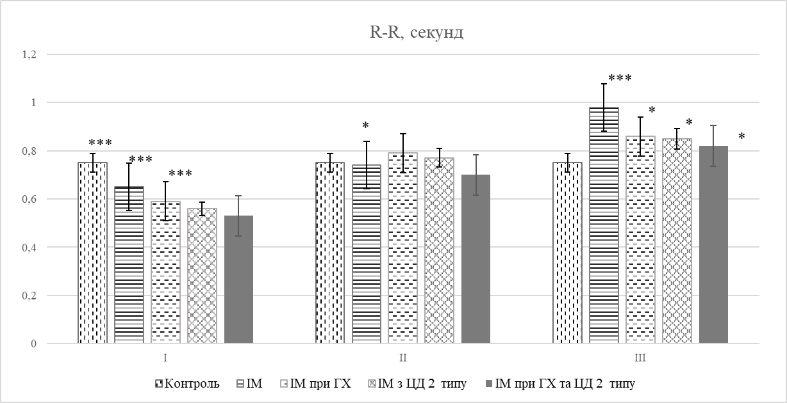
Примітки:
К – Контроль
1 − група хворих зрілого віку з інфарктом міокарда.
2 − група хворих зрілого віку з інфарктом міокарда при наявності гіпертонічної хвороби.
3 − група хворих зрілого віку з інфарктом міокарда при наявності цукрового діабету 2 типу.
4 − група хворих зрілого віку з інфарктом міокарда при наявності гіпертонічної хвороби і цукрового діабету 2 типу
І −перший етап дослідження, найгостріший період інфаркту міокарда.
ІІ − другий етап дослідження, гострий період інфаркту міокарда.
ІІІ − третій етап дослідження, підгострий період інфаркту міокарда.
Відносно контролю: * – р < 0,05, ** – р < 0,01, ***− р < 0,001.

Рисунок А.1 – Динаміка змін інтервалу R – R, у осіб зрілого віку, хворих на інфаркт міокарду при наявності супутньої патології
Додаток Б

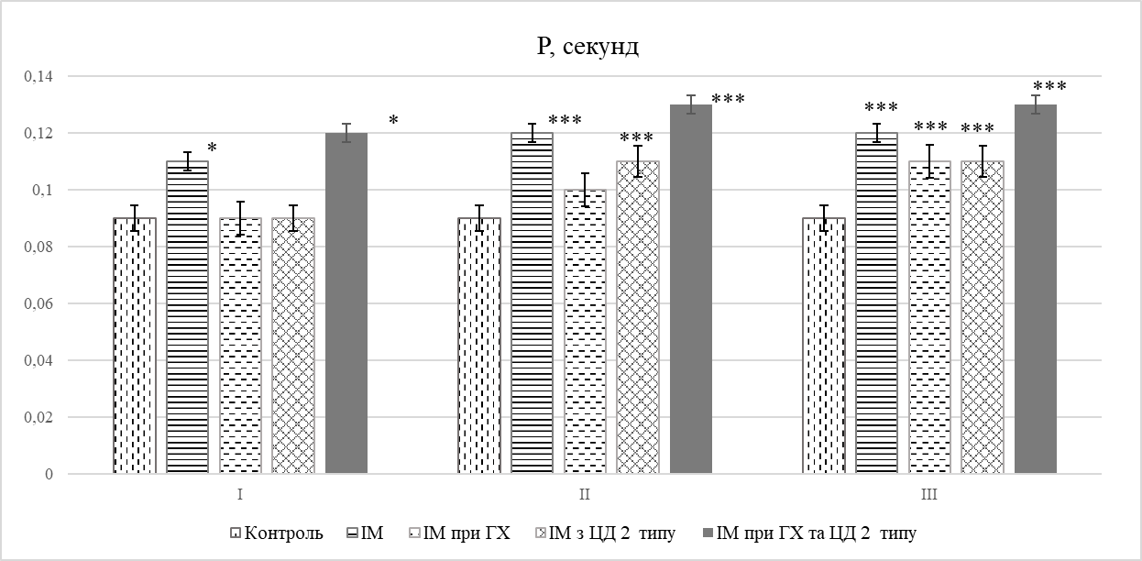
Примітки:
К – Контроль
1 − група хворих зрілого віку з інфарктом міокарда.
2 − група хворих зрілого віку з інфарктом міокарда при наявності гіпертонічної хвороби.
3 − група хворих зрілого віку з інфарктом міокарда при наявності цукрового діабету 2 типу.
4 − група хворих зрілого віку з інфарктом міокарда при наявності гіпертонічної хвороби і цукрового діабету 2 типу
І −перший етап дослідження, найгостріший період інфаркту міокарда.
ІІ − другий етап дослідження, гострий період інфаркту міокарда.
ІІІ− третій етап дослідження, підгострий період інфаркту міокарда.
Відносно контролю: * – р < 0,05, ** – р < 0,01, ***− р < 0,001.

Рисунок Б.2 – Динаміка змін зубця Р у осіб зрілого віку, хворих на інфаркт міокарда при наявності супутньої патології
Додаток В

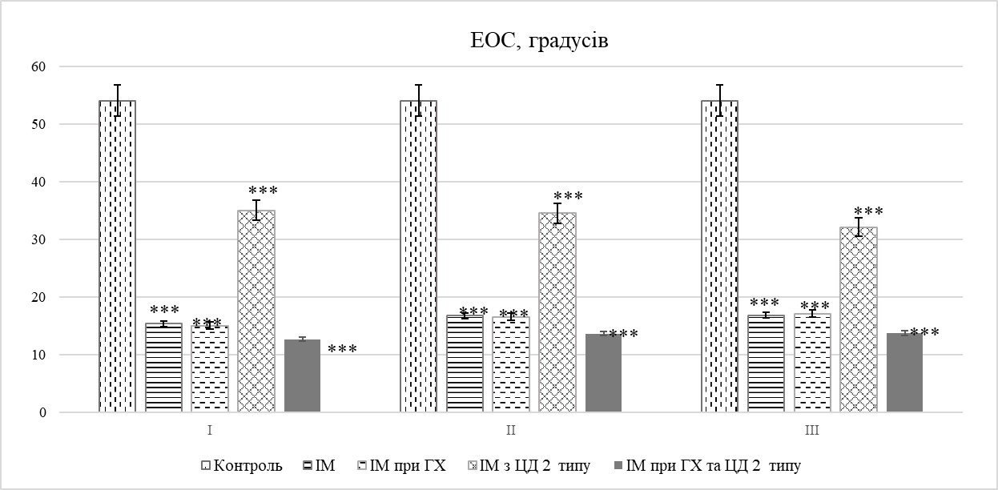
Примітки:
К – Контроль
1 − група хворих зрілого віку з інфарктом міокарда.
2 − група хворих зрілого віку з інфарктом міокарда при наявності гіпертонічної хвороби.
3 − група хворих зрілого віку з інфарктом міокарда при наявності цукрового діабету 2 типу.
4 − група хворих зрілого віку з інфарктом міокарда при наявності гіпертонічної хвороби і цукрового діабету 2 типу
І −перший етап дослідження, найгостріший період інфаркту міокарда.
ІІ − другий етап дослідження, гострий період інфаркту міокарда.
ІІІ− третій етап дослідження, підгострий період інфаркту міокарда.
Відносно контролю: * – р < 0,05, ** – р < 0,01, ***− р < 0,001.

Рисунок В. 3 – Динаміка положення електричної осі серця у осіб зрілого віку, хворих на інфаркт міокарда при наявності супутньої патології
Додаток Г

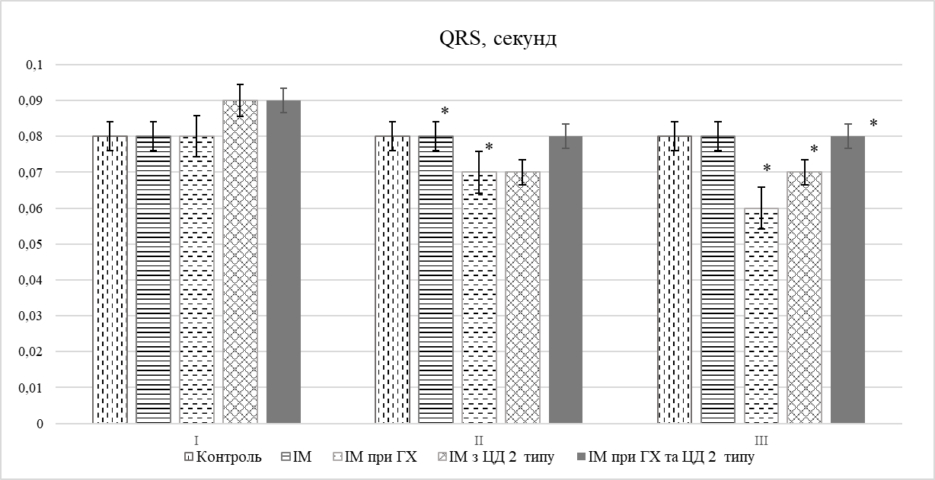
Примітки:
К – Контроль
1 − група хворих зрілого віку з інфарктом міокарда.
2 − група хворих зрілого віку з інфарктом міокарда при наявності гіпертонічної хвороби.
3 − група хворих зрілого віку з інфарктом міокарда при наявності цукрового діабету 2 типу.
4 − група хворих зрілого віку з інфарктом міокарда при наявності гіпертонічної хвороби і цукрового діабету 2 типу
І −перший етап дослідження, найгостріший період інфаркту міокарда.
ІІ − другий етап дослідження, гострий період інфаркту міокарда.
ІІІ− третій етап дослідження, підгострий період інфаркту міокарда.
Відносно контролю: * – р < 0,05, ** – р < 0,01, ***− р < 0,001.

Рисунок Г.4 – Динаміка змін інтервалу QRS у осіб зрілого віку,
хворих на інфаркт міокарду при наявності супутньої патології
Додаток Д

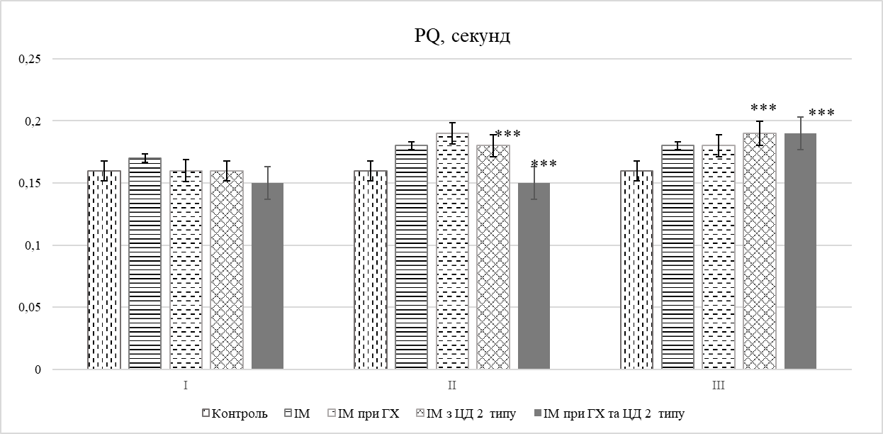
Примітки:
К – Контроль
1 − група хворих зрілого віку з інфарктом міокарда.
2 − група хворих зрілого віку з інфарктом міокарда при наявності гіпертонічної хвороби.
3 − група хворих зрілого віку з інфарктом міокарда при наявності цукрового діабету 2 типу.
4 − група хворих зрілого віку з інфарктом міокарда при наявності гіпертонічної хвороби і цукрового діабету 2 типу
І −перший етап дослідження, найгостріший період інфаркту міокарда.
ІІ − другий етап дослідження, гострий період інфаркту міокарда.
ІІІ− третій етап дослідження, підгострий період інфаркту міокарда.
Відносно контролю: * – р < 0,05, ** – р < 0,01, ***− р < 0,001.

Рисунок Д.5 – Динаміка змін інтервалу PQ у осіб зрілого віку, хворих на інфаркт міокарда при наявності супутньої патології
Додаток Ж

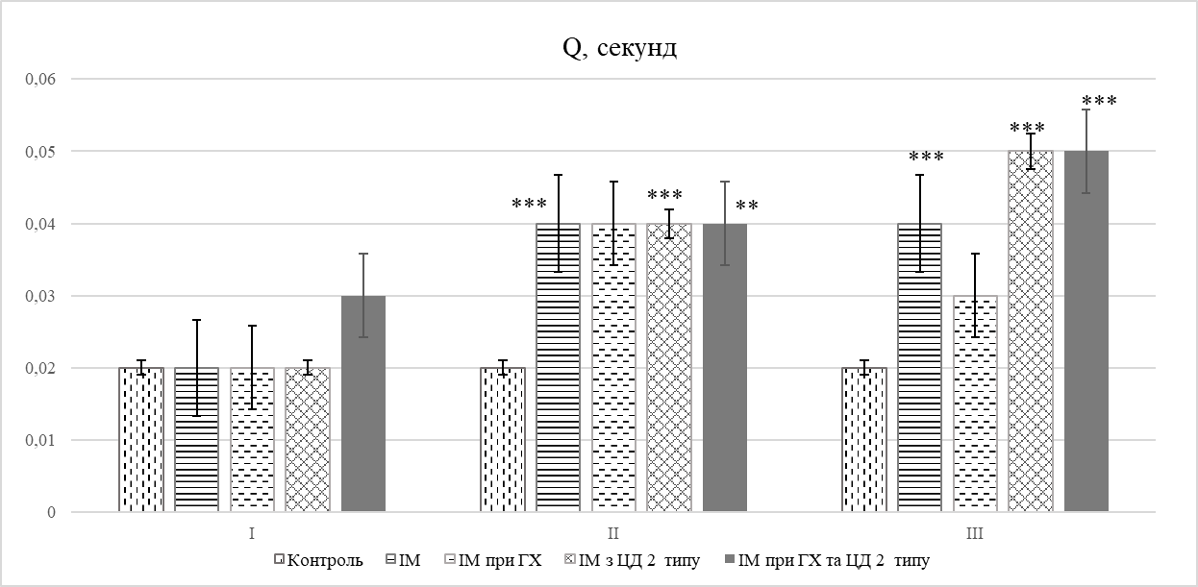
Примітки:
К – Контроль
1 − група хворих зрілого віку з інфарктом міокарда.
2 − група хворих зрілого віку з інфарктом міокарда при наявності гіпертонічної хвороби.
3 − група хворих зрілого віку з інфарктом міокарда при наявності цукрового діабету 2 типу.
4 − група хворих зрілого віку з інфарктом міокарда при наявності гіпертонічної хвороби і цукрового діабету 2 типу
І −перший етап дослідження, найгостріший період інфаркту міокарда.
ІІ − другий етап дослідження, гострий період інфаркту міокарда.
ІІІ− третій етап дослідження, підгострий період інфаркту міокарда.
Відносно контролю: * – р < 0,05, ** – р < 0,01, ***− р < 0,001.

Рисунок Ж.6 – Динаміка змін інтервалу Q у осіб зрілого віку, хворих на інфаркт міокарда при наявності супутньої патології
Додаток К

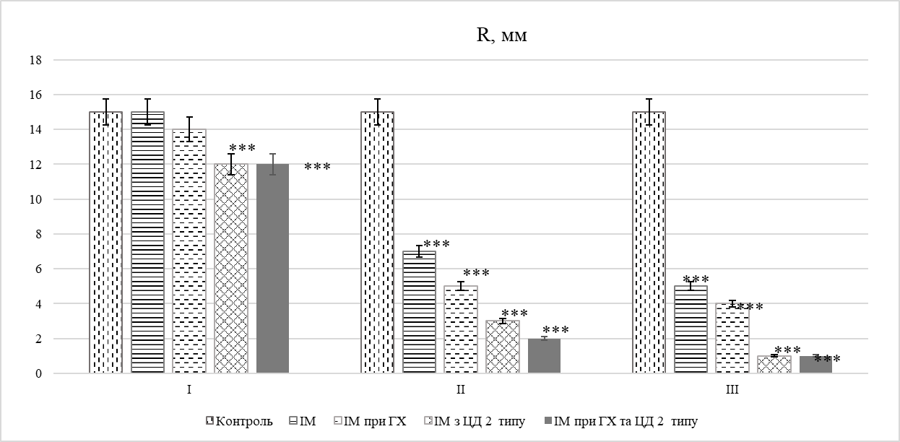
Примітки:
К – Контроль
1 − група хворих зрілого віку з інфарктом міокарда.
2 − група хворих зрілого віку з інфарктом міокарда при наявності гіпертонічної хвороби.
3 − група хворих зрілого віку з інфарктом міокарда при наявності цукрового діабету 2 типу.
4 − група хворих зрілого віку з інфарктом міокарда при наявності гіпертонічної хвороби і цукрового діабету 2 типу
І −перший етап дослідження, найгостріший період інфаркту міокарда.
ІІ − другий етап дослідження, гострий період інфаркту міокарда.
ІІІ− третій етап дослідження, підгострий період інфаркту міокарда.
Відносно контролю: * – р < 0,05, ** – р < 0,01, ***− р < 0,001.

Рисунок К.7 – Динаміка змін інтервалу R у осіб зрілого віку, хворих на інфаркт міокарда при наявності супутньої патології
Додаток Л

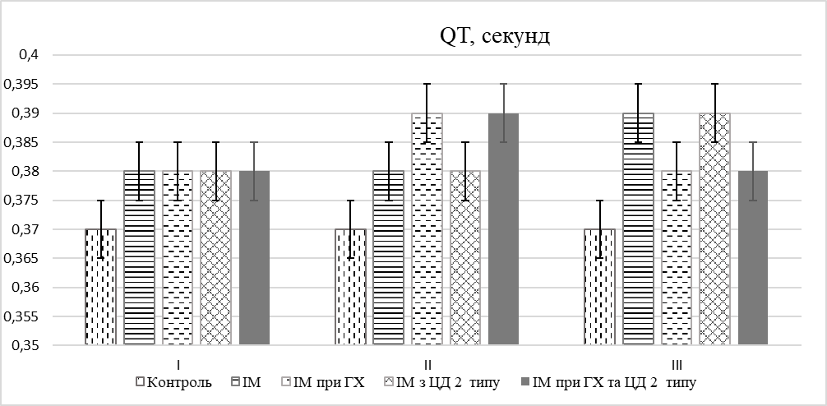
Примітки:
К – Контроль
1 − група хворих зрілого віку з інфарктом міокарда.
2 − група хворих зрілого віку з інфарктом міокарда при наявності гіпертонічної хвороби.
3 − група хворих зрілого віку з інфарктом міокарда при наявності цукрового діабету 2 типу.
4 − група хворих зрілого віку з інфарктом міокарда при наявності гіпертонічної хвороби і цукрового діабету 2 типу
І −перший етап дослідження, найгостріший період інфаркту міокарда.
ІІ − другий етап дослідження, гострий період інфаркту міокарда.
ІІІ− третій етап дослідження, підгострий період інфаркту міокарда.
Відносно контролю: * – р < 0,05, ** – р < 0,01, ***− р < 0,001.

Рисунок Л.8 – Динаміка змін інтервалу QТ у осіб зрілого віку, хворих на інфаркт міокарда при наявності супутньої патології
Додаток М

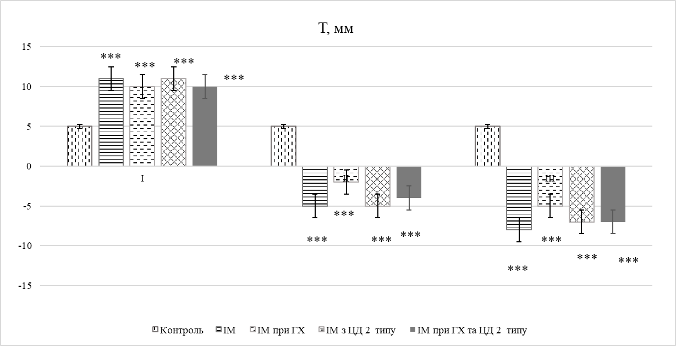
Примітки:
К – Контроль
1 − група хворих зрілого віку з інфарктом міокарда.
2 − група хворих зрілого віку з інфарктом міокарда при наявності гіпертонічної хвороби.
3 − група хворих зрілого віку з інфарктом міокарда при наявності цукрового діабету 2 типу.
4 − група хворих зрілого віку з інфарктом міокарда при наявності гіпертонічної хвороби і цукрового діабету 2 типу
І −перший етап дослідження, найгостріший період інфаркту міокарда.
ІІ − другий етап дослідження, гострий період інфаркту міокарда.
ІІІ− третій етап дослідження, підгострий період інфаркту міокарда.
Відносно контролю: * – р < 0,05, ** – р < 0,01, ***− р < 0,001.

Рисунок М.9 – Динаміка змін інтервалу Т у осіб зрілого віку, хворих на інфаркт міокарда при наявності супутньої патології
Додаток Н

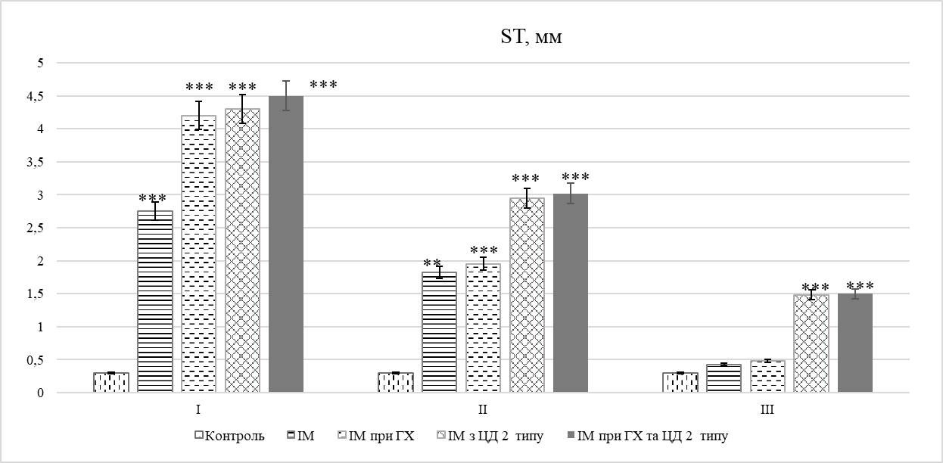
Примітки:
К – Контроль
1 − група хворих зрілого віку з інфарктом міокарда.
2 − група хворих зрілого віку з інфарктом міокарда при наявності гіпертонічної хвороби.
3 − група хворих зрілого віку з інфарктом міокарда при наявності цукрового діабету 2 типу.
4 − група хворих зрілого віку з інфарктом міокарда при наявності гіпертонічної хвороби і цукрового діабету 2 типу
І −перший етап дослідження, найгостріший період інфаркту міокарда.
ІІ − другий етап дослідження, гострий період інфаркту міокарда.
ІІІ− третій етап дослідження, підгострий період інфаркту міокарда.
Відносно контролю: * – р < 0,05, ** – р < 0,01, ***− р < 0,001.

Рисунок Н.10 – Динаміка змін інтервалу SТ у осіб зрілого віку, хворих на інфаркт міокарду при наявності супутньої патології

